

信息科学与工程学院

2024－2025学年第二学期

软 件 实 验 报 告
实验课程名称： 电路实验-Multisim仿真

专 业 班 级 24级四班
学 生 学 号 202400120045
学 生 姓 名 刘哲旭
指 导 教 师 朱雪梅

目 录
实验1 万用表的使用 2
实验2 电路元件伏安特性的测量 6
实验3 基尔霍夫定律的验证 10
实验4 线性电路特性的研究 13
实验5 线性有源二端网络等效电路的研究 17
实验6 正弦稳态电路的研究 23
实验7 RC电路的频率响应及选频网络特性测试 29
实验8 串、并联谐振电路 35

实验1 万用表的使用

1.1 实验目的
1. 了解万用表的结构和功能；
2. 学习使用万用表测量电阻、电感、电容和二极管的方法；
3. 学习使用万用表测量直流电压和直流电流的方法；
4. 理解万用表内阻对测量结果的影响；

1. 2 实验原理
万用表是集电压表、电流表和欧姆表于一体的多用途常用仪表。万用表的测量线路由多量程的直流电压表，电流表，多量程的交流电压表和欧姆表等多种线路组合而成。它可以用来测量直流电流、直流电压、交流电压、直流电阻以及经过外加的一些元件后，还可以测量交流电流、电容量、电感量和二极管的极性等。

1.常用电子元器件的识别
常用电子元器件的规格的标注方法一般有四种：直标法、文字符号法、数字法和色标法，根据标注方法可以读出电阻值、电感值和电容值三种元件的标称值和允许偏差。

2.万用表检测常用元件的基本方法
（1）用万用表检测电阻，测量其实际阻值，与标称阻值比较，可判断电阻是否正常。
（2）用万用表检测电感，测量其直流电阻，常选用欧姆挡R×1或R×10，若阻值无穷大，则电感断路；若阻值较小，则电感一般正常。
（3）用万用表检测电容，应根据无极性电容和有极性电容以及容量大小区分对待：
a、无极性固定电容一般容量不大，通常在测量时可选用欧姆挡R×10k，0.01μF以下的定性检测其是否有漏电或短路等现象；0.01μF以上的直接测试其有无充电过程以及有无短路或漏电现象。
b、电解电容的容量较大，应测量其正、反向漏电电阻，通常容量在1～47μF间的，可用欧姆挡R×1k测量；容量大于47μF的，可用欧姆挡R×100测量，根据测量结果判断其是否能正常工作；对于极性标识不明的电解电容，也可通过万用表测量正、反向漏电电阻的方法加以判别。
（4）用万用表检测二极管，选用测量二极管档位。二极管具有单向导电性，应测量其正、反向电阻，再判断其性能是否良好；对于极性标识不明的二极管，也可通过万用表测量其正、反向电阻的方法加以判别。

1. 3 实验内容与步骤

1. 检测电阻
（1）选取2个电阻，给定电阻的标称阻值及允许偏差；
（3）将万用表调到欧姆档测电阻的阻值，将测量数据填入实测值一栏；
（4）比较电阻的标称值和实测值，并给出相应的结论。
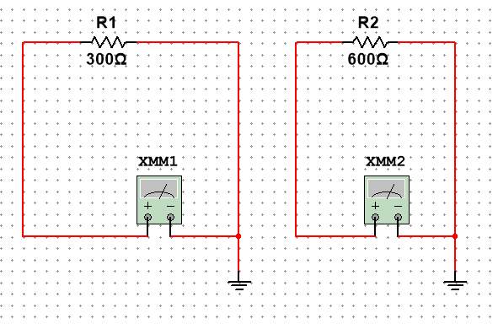

表1-1 检测电阻
电 阻 | R₁ | R₂
标称值及偏差 | 300Ω，±5% | 600Ω，±5%
实测值 | 300Ω | 600Ω
结 论 | 本实验中用万用表测得的电阻实测值与标称值几乎相同，无系统误差，但在实际操作中会存在测量误差。因为在实际操作中，会不可避免地出现操作误差和仪器精度误差的问题。

2. 检测电感
（1）选取2个电感，给定电感量及允许偏差，填入表1-2标称值及偏差一栏；
（2）将理想状态下的直流电阻阻值，填入理想值一栏；
（3）将万用表调到欧姆挡，测电感的直流电阻，将测量数据填入测量值一栏；
（4）根据测量结果简单判断电感性能。
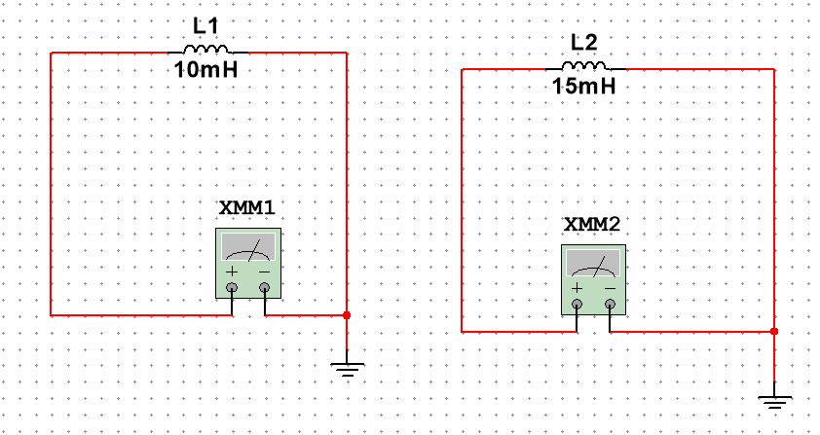
表1-2 检测电感
元 件 |  | L₁ | L₂
标称值及偏差 |  | 10mh， ±5% | 15mh，±5%
直流电阻阻值 | 理想值/Ω | 0 | 0
直流电阻阻值 | 测量值/Ω | 0 | 0
结 论 |  | 用万用表欧姆档测得电感直流电阻阻值与理想值相同，均为 0。正常情况下，电感的直流电阻阻值为 0 或很小，所以该电感性能良好。

3. 检测二极管
（1）选一1N4148型二极管，按照表1-3中的要求，用万用表测量二极管挡测量其正、反向电阻，填入表1-3；
（2）根据测量结果判断二极管的极性及其性能。
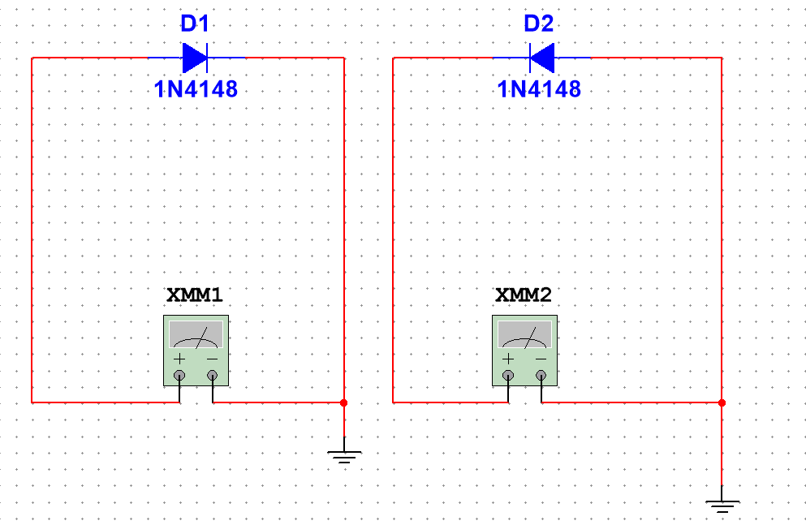
表1-3 检测二极管
二极管型号 | 1N4148
电阻值 | 正向电阻 | 反向电阻
电阻值 | 29.777MΩ | 10.03GΩ
结论 | 电流正向通过二极管时，阻值较小；反向通过二极管时，阻值较大；用万用表测得结果符合上述情况，所以该二极管性能良好。

4. 测量直流电压
选取元器件，搭建如图1-1所示实验电路。
（1）直流稳压电源，调节电源电压为3V。
（2）电路连接好后，用万用表依次测量电阻R₁和R₂的端电压U₁和U₂，测量数据填入表1-4中。 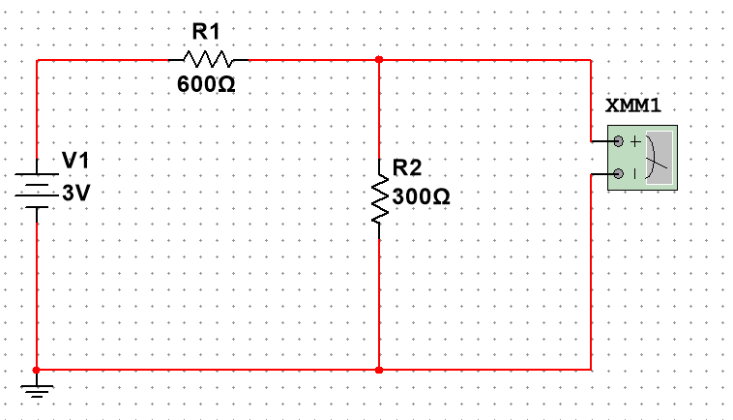

表1-4 直流电压的测量
 | U（V） | U₁（V） | U₂（V）
理论值 | 3 | 2 | 1
实测值  （电压表内阻1G欧） | 3 | 2 | 1
实测值  （电压表内阻1k欧） | 3 | 1.667 | 0.833
结论 | 用电压表测电阻端电压时，实测值与理论值之间存在误差。  电压表内阻越大，实测值与理论值之间的误差越小。  在本实验中，当电压表内阻达到 1GΩ时，实测值与理论值几乎相同。

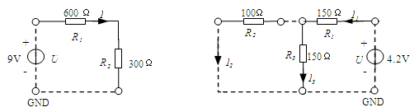
5V

3V

图1-1 直流电压的测量 图1-2 直流电流的测量

5. 测量直流电流
选取元器件，搭建如图1-2所示的实验电路。
（1）直流稳压电源设置稳压电源输出5V；
（2）万用表调到直流电流挡，测量各支路的电流，测量数据填入表2-5中。
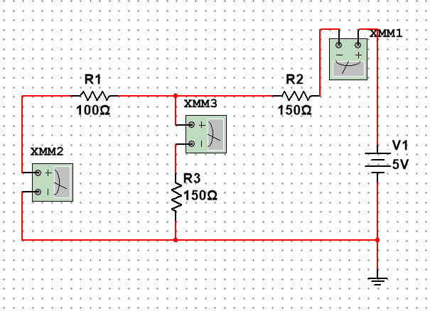
表1-5 直流电流的测量
理论值 | 5 | 23.810 | 14.286 | 9.523
实测值（电流表内阻1n欧） | 5 | 23.810 | 14.286 | 9.524
实测值（电流表内阻1欧） | 5 | 23.638 | 14.164 | 9.474
结论 | 用万用表直流电流挡测各支路电流时，实测值与理论值之间存在误差；  电流表内阻越小，实测值与理论值之间的误差越小；  在本实验中，当电流表内阻达到 1nΩ时，实测值与理论值之间的误差很小，几乎可以忽略不计。

1.4 实验要求与注意事项
1．在使用万用表测量电阻时，测量前，应根据各被测电阻的标称值，选择合适的欧姆挡倍率。
2．在测量电流或电压时，如果不了解被测量的大小，应选择最大量程试测，以防止打表；然后再转换到合适量程，以减小测量误差。
3．万用表测量直流电压时，应注意红表笔接高电位，黑表笔接低电位。
4．万用表测量直流电流时，需断开被测支路，将电流表串入被测支路中。

1.5 实验报告
1．整理实验数据。
2．分析各元件检测结果，并给出相应的结论。

实验2 电路元件伏安特性的测量

2.1 实验目的
1. 掌握线性电阻、非线性电阻元件伏安特性的测量方法；
2. 掌握伏安测量法中测量样点的选择和绘制曲线的方法；
3. 学习直读式仪表和直流稳压电源等设备的使用方法。

2.2 实验原理
电路元件的特性一般可用该元件上的端电压U与通过该元件的电流之间的函数关系I=f（U）来表示，即用I-U平面上的一条曲线来表征，这条曲线称为该元件的伏安特性曲线。电阻元件是电路中最常见的元件，有线性电阻和非线性电阻之分。实际电路中很少是仅由电源和线性电阻构成的“电平移动”电路。而非线性器件却常常有着广泛的使用，例如非线性元件二极管具有单向导电性，可以把交流信号变换成直流量，在电路中起着整流作用。
万用表的欧姆挡只能在某一特定的U和I下测出对应的电阻值，因而不能测出非线性电阻的伏安特性。一般采用含源电路“在线”状态下测量元件的端电压对应的电流值，进而由公式R=U/I来求电阻值。
1.线性电阻元件的伏安特性符合欧姆定律U=RI，其阻值不随电压或电流值的变化而变化，伏安特性曲线是一条通过坐标原点的直线，如图2-1（a）所示，该直线的斜率等于该电阻器的电阻值。
2.白炽灯可以视为一种电阻元件，其灯丝电阻随着温度的升高而增大，一般灯泡的“冷电阻”与“热电阻”的阻值可以相差几倍，通过白炽灯的电流越大，其温度越高，阻值也越大，即对一组变换的电压值和对应的电流值，所得U/I不是一个常数，所以它的伏安特性是非线性的，如图2-1（b）所示。
2.普通的半导体二极管也是一种非线性电阻元件，其伏安特性如图2-1（c）所示。二极管的电阻值随着电压或电流的大小，方向的改变而改变。它的正向压降很小（一般锗管约为0.2-0.3V，硅管约为0.5~0.7V），正向电流随正向压降升高而急剧上升，而反向电压从零一直增加到十几至几十伏时，其反向电流增加很小，粗略地可视为零。发光二极管正向电压在0.5-2.5V之间时，正向电流有很大变化。可见二极管具有单向导电性，但反向电压加得过高，超过管子的极限值，则会导致管子击穿损坏。
4.稳压二极管是一种特殊的半导体二极管，其正向特性与普通的二极管类似，但其反向特性较特殊，如图2-1（d）所示。给稳压二极管加反向电压时，其反向电流几乎为零，但当电压增加到某一数值时，电流将突然增加，以后它的端电压将维持恒定，不再随外加反向电压的升高而增大，这便是稳压二极管的反向稳压特性。实际电路中，可以利用不同稳压值的稳压管来实现稳压。
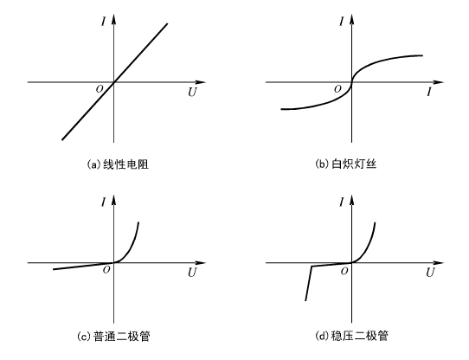
U

图2-1 线性电阻和非线性电阻的伏安特性曲线
绘制伏安特性曲线通常采用逐点测试法，电阻元件在不同的端电压U作用下，测量出相应的电流I，然后逐点绘制出伏安特性曲线I=f(U)，根据伏安特性曲线便可计算出电阻元件的阻值。

2.3 实验内容与步骤

1. 测量线性电阻的伏安特性
（1）按照图2-2所示电路，选取元件，结合直流稳压电源，搭建实验电路；
（2）图2-2中，用限流电阻R为300欧，R1电阻可设置为100，电流表正极与电阻R相连，负极与电阻R1相连，使电流表串联到电路中，R1的另一端与地（GND）相连，电压表与R1并联接入电路。
（3）设置直流稳压电源输出为2.5V。
（4）接电源，用直流电压表测量稳压源输出，然后将稳压源输出接入图2-2电路。
（5）慢慢调节稳压电源的输出电压U，从2.5V开始慢慢增加，不得超过5V。在表2-1中记下相应的电压表和电流表的读数。 注意：测量电压时保证万用表1处于测电流状态。
（6）由公式U1/I 计算出电阻值R′的值，并计入表2-1中，比较与实际测量值是否相同。

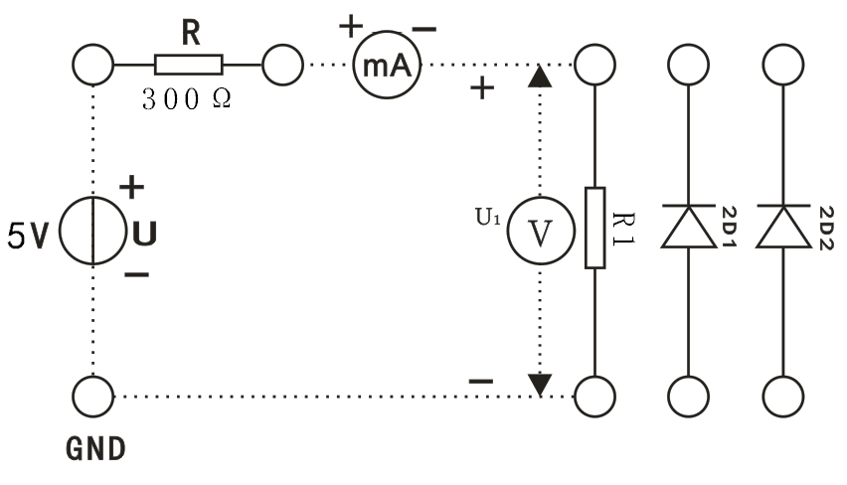
R1

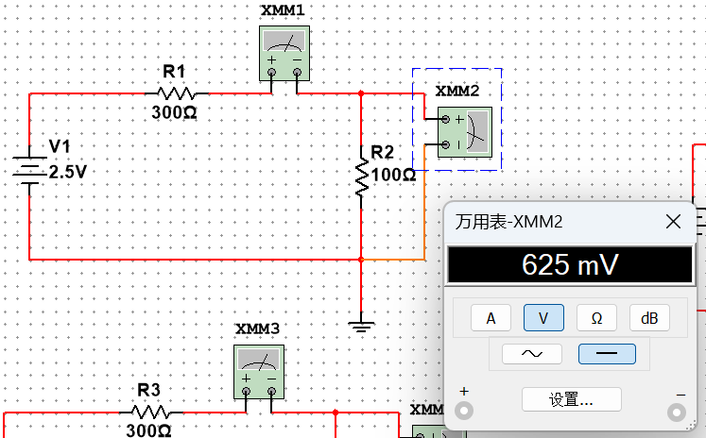
图2-2 元件伏安特性的测量
表2-1 测量线性电阻的伏安特性
U（V） | 2.5 | 3 | 3.5 | 4 | 4.5 | 5
U ₁（V）） | 0.625 | 0.75 | 0.875 | 1 | 1.125 | 1.25
I(mA) | 6.25 | 7.5 | 8.75 | 10 | 11.25 | 12.5
R’（KΩ）= | 0.1 | 0.1 | 0.1 | 0.1 | 0.1 | 0.1

2.测量半导体二极管的伏安特性
（1）按图2-2，将电阻R1换成半导体二极管1N4148，先测二极管的正向特性，即1N4148的正极与电流表负极相连，1N4148负极与地（GND）相连，正向压降可在0～0.75V之间取值。
以上连线接好后，接通电源，按表2-2给出的不同的R，将测出的电压与电流记入表2-2中,表中U_{Z+} 为二极管两端电压。
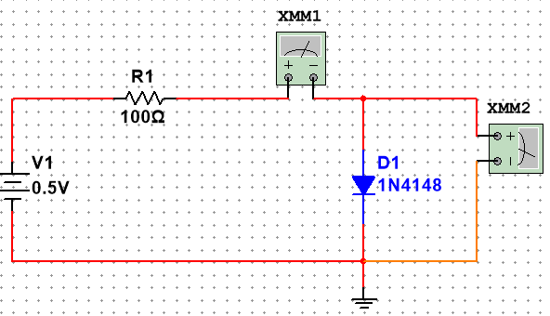
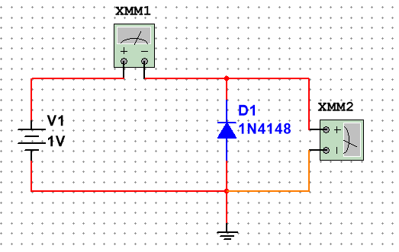
表2-2 二极管正向特性的测量
R | 100 | 150 | 300 | 500 | 600 | 1k | 5.1k | 100k
U_{Z+}（V） | 0.497726 | 0.496718 | 0.494074 | 0.491171 | 0.489909 | 0.485703 | 0.465976 | 0.413207
I(mA) | 0.022745 | 0.021877 | 0.019754 | 0.017659 | 0.016819 | 0.014297 | 0.006671 | 0.000867928
（2）作反向特性实验时，需将二极管1N4148反接，其反向电压可在1-5V之间取值，此时不用分压，直接由稳压源提供。所测数据计入表2-3中。
表2-3 二极管反向特性的测量
U_{Z-}（V） | 1 | 3 | 4 | 5
I(pA) | 1.01 | 3.02 | 4.041 | 5.063

2.4 实验要求与注意事项
1. 测量时，可调直流稳压电源的输出电压由0缓慢逐渐增加，应时刻注意电压表和电流表，不能超过规定值。
2. 直流稳压电源输出端切勿短路。
3. 测量中，随时注意电流表读数，及时更换电流表量程，勿使仪表超量程，注意仪表的正负极性。

2.5 实验报告与思考题
1．根据实验数据，分别在方格纸上绘制出各个电阻的伏安特性曲线（其中二极管和稳压管的正、反向特性均要求画在同一张图中，正、反向电压可取为不同的比例尺）。

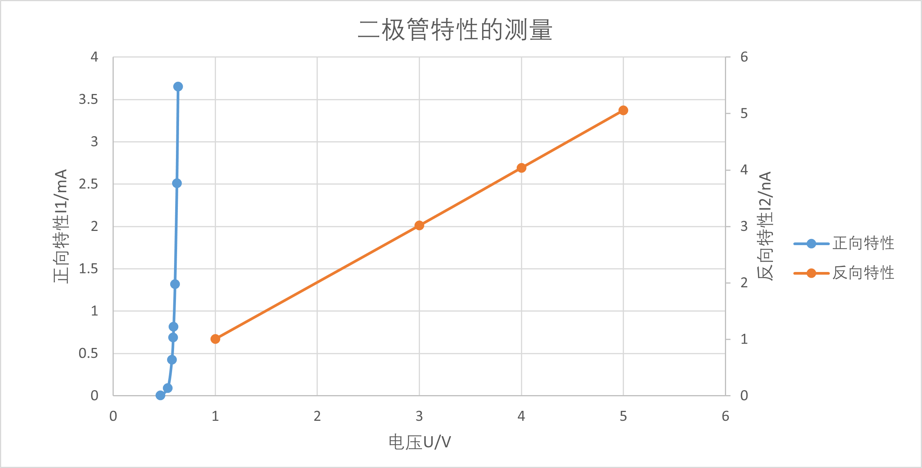
2．根据线性电阻的伏安特性曲线，计算其电阻值，并与实际电阻值比较。
3．总结本次实验的收获。
4．思考题：
（1）线性电阻与非线性电阻的伏安特性有何区别？它们的电阻值与通过的电流有无关系？
答： 线性电阻的伏安特性为一条直线，电压与电流成正比，说明电阻值为定值，电阻元件不会随电流和电压的改变而改变。而非线性电阻的伏安特性曲线为一条曲线，说明其电阻阻值会随着实验的进行发生改变，而改变的诱因不是电流而是外界的温度光照等影响。随着通电时间的变长电阻自身温度上升，导致电阻变化。
（2）若元件伏安特性的函数表达式为I=f(u)，在描绘特性曲线时，其坐标变量应如何放置？
答： y轴为电流值，x轴为电压值。

实验3 基尔霍夫定律的验证

3.1 实验目的
1. 加深对基尔霍夫定律的理解；
2. 学会使用万用表测量直流电压和直流电流的方法，验证基尔霍夫定律；
3. 学会用电流表测量各支路电流。

3. 2 实验原理
基尔霍夫电流定律（KCL）：基尔霍夫电流定律是电流的基本定律。即任何时刻，在集总电路中，对任一节点（闭合面）而言，所有支路的电流代数和恒等于零，即∑I=0。如流入该节点（闭合面）的电流为正，则流出该节点（闭合面）的电流为负（也可以反过来规定）。
基尔霍夫电压定律（KVL）：对任何一个闭合回路而言，所有支路的电压降代数和恒等于零，即∑U=0。通常，凡支路或是元件电压的参考方向与回路绕行方向一致者为正，反之为负。
基尔霍夫定律的形式对各种不同的元件所组成的电路都适用，对线性和非线性都适用。运用上述定律时必须要注意各支路或闭合回路中电流的正方向，此方向可预先任意设定。

3. 3 实验内容与步骤

1. 验证基尔霍夫电压定律
选取元器件，搭建如图3-1所示的实验电路。
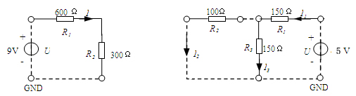
4.5V

图3-1 验证基尔霍夫电压定律电路图 3-2 验证基尔霍夫电流定律电路图
（1）先将直流稳压电源输出调节为4.5V；
（2）电路连接好之后，测量电阻R1和R2的端电压U₁、U₂和电路中的电流I，测量数据填入表3-1中，并求∑U，验证基尔霍夫电压定律。
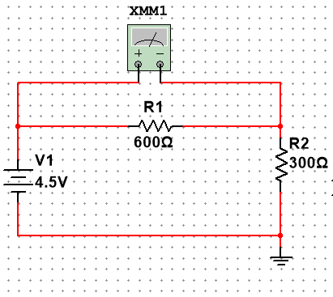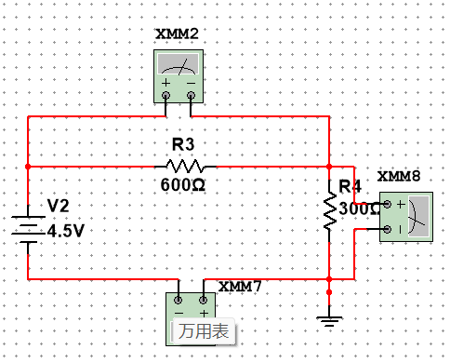
表3-1 验证基尔霍夫电压定律
 | U（V） | U₁（V） | U₂（V） | I（mA） | ΣU
理论值 | -4.5 | 3 | 1.5 | 5 | 0
实测值  （电压表内阻1G欧） | -4.5 | 3 | 1.5 | 5 | 0
实测值  （电压表内阻1k欧） | -4.5 | 2.786 | 1.714 | 7.429 | 0

2. 验证基尔霍夫电流定律
选取元器件，搭建如图3-2所示的实验电路。
（1）先调节直流稳压电源输出为5V，然后将电路图3-2连接成电路图；
（2）电路连接好之后，将万用表调到直流电流挡，测量各支路的电流，测量数据填入表3-2中。
（3）在测量电流时，分别将电流表内阻设为1n欧和1欧进行测量，对照理论值，比较测量结果，分析产生误差的原因。
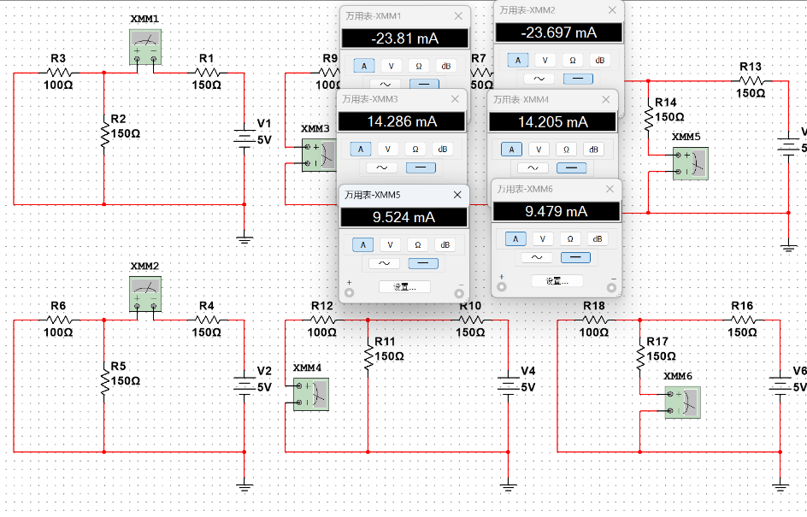
表3-2 验证基尔霍夫电流定律
理论值 | 5 | -23.81 | 14.286 | 9.524 | 0
实测值  （电流表内阻1n欧） | 5 | -23.81 | 14.286 | 9.524 | 0
实测值  （电流表内阻1欧） | 5 | -23.697 | 14.205 | 9.479 | -0.013

3.4 实验要求与注意事项
1. 验证KVL、KCL时，电压源的电压也要进行测量，实验中给定的值仅作为参考。
2. 测量电压、电流时。不但要读出数值来。还要判断实际方向，并与设定的参考方向进行比较，若不一致，则该数前应加“-”号。

3.5 实验报告与思考题
1．根据实验数据，选定实验电路中的闭合回路，验证KVL的正确性；
2．根据实验数据，选定实验电路中节点，验证KCL的正确性；
3．对误差原因进行分析。
4．思考题：
（1）测量电压、电流时。如何判断它们的正负号？正负号的意义是什么？
答：先选定一个绕行方向作为参考方向，所求出来的电压、电流值为正则表示与参考方向一致，值为负则表示与参考方向相反。正负号的意义是用于判断电压和电流的方向是否与参考方向相同。
（2）比较表3-1、3-2中的理论值和实测数据，观察是否有误差，并分析误差产生的原因。
答： 存在误差。电压表并非理想元件，当电压表的内阻较大（1GΩ）时，电压表近似于断路，测得的电压存在较小的误差；当电压表的内阻较小时（1kΩ），电压表产生的分流作用较强，存在较大的误差。当电流表的内阻较小（1nΩ）时，电流表近似于短路，所测得的电流误差很小；当电流表的内阻较大（1Ω）时，电流表产生的分压作用较强，测得的电流误差更大。同时保留小数时也会产生不可避免的误差。
（3）计算表3-1中的ΣU和表3-2中的ΣI_{A}是否为零？为什么？
答：电压表内阻较大和电流表内阻较小时，ΣU和ΣI_{A}均为零，因为所产生的误差几乎为0忽略不记，基尔霍夫定律成立。电压表内阻较小和电流表内阻较大时，U和ΣI_{A}均不为零，因为电压表分流、电流表分压，产生的误差较大无法忽略，分路电压之和与节点电流之和不为零。

实验4 线性电路特性的研究

4.1 实验目的
1. 加深对线性电路主要特性（齐次性、叠加性、置换性、互易性）的理解。
2. 学习线性电路主要特性的研究方法。

4.2 实验原理
1. 齐次性：在含一个独立源的线性电路中，每一个响应（电压或电流）与该独立源的数值成线性关系，即当某一独立源增加或减小k倍时，由其在各元件上产生的电压或电流也增加或减小k倍。称为线性电路的齐次性（或比例性）。
2. 叠加性：由多个独立源组成的线性电路中，每一个响应（电压或电流）可以看成是由每一个独立源单独作用所产生响应的代数和，这一特性称为叠加性（或叠加定理）。
3. 置换性：在具有唯一解的线性或非线性电路中，若已知某一支路的电压为u，电流为i，那么该支路可以用“u_{s}=u”的电压源替代，或者用“i_{s}=i”的电流源替代。替代后电路其它各处的电压、电流均保持原来的值。
定理所说的某支路可以是无源的，也可以是有独立源的，或是一个二端电路（又称广义支路）。但是，被替代的支路与原电路的其它部分间不应有耦合。
4. 互易性：在不含受控源的无源线性两端对网络中，不论哪一端对作为激励端，哪一端对作为响应端，其电流响应对其电压激励的比值是一样的，或其电压响应对其电流激励的比值是一样的。形象地说就是一个电压源（或一个电流源）和一个电流表（或一个电压表）可以互相调换位置，而电流表（或电压表）的读数不变。这一特性称为互易性（或互易原理），可用图4-1表示。
即 I₁ = I₂
图4-1（a） 电压源与电流表互易

即 U₁ = U₂
图4-1 (b) 电流源与电压表互易

4.3 实验内容与步骤

1. 线性电路叠加定理的研究
- 按照电路图4-2，搭建电路图。
（2）搭建好实验电路之后，测量当电源U_{S1} 、U_{S2} 分别作用（只接入一路电源）和同时作用时，各支路中的电压（或电流），填入表4-1中，并计算各支路电阻上消耗的功率及电源提供的功率，分别研究以下问题：
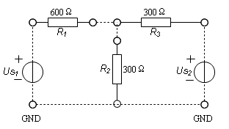
图4-2 叠加定理研究实验电路
1）电路中任一支路中电压（或电流）与电源之间是否符合叠加定理？
2）U_{S1}、U_{S2}同时作用时任一电阻元件上消耗的功率与U_{S1}、U_{S2}单独作用时该电阻元件上消耗的功率之和是否符合叠加定理？
3）电源U_{S1}、U_{S2}同时作用电路消耗的总功率与U_{S1}、U_{S2}单独作用时提供的功率之和是否符合叠加定理？
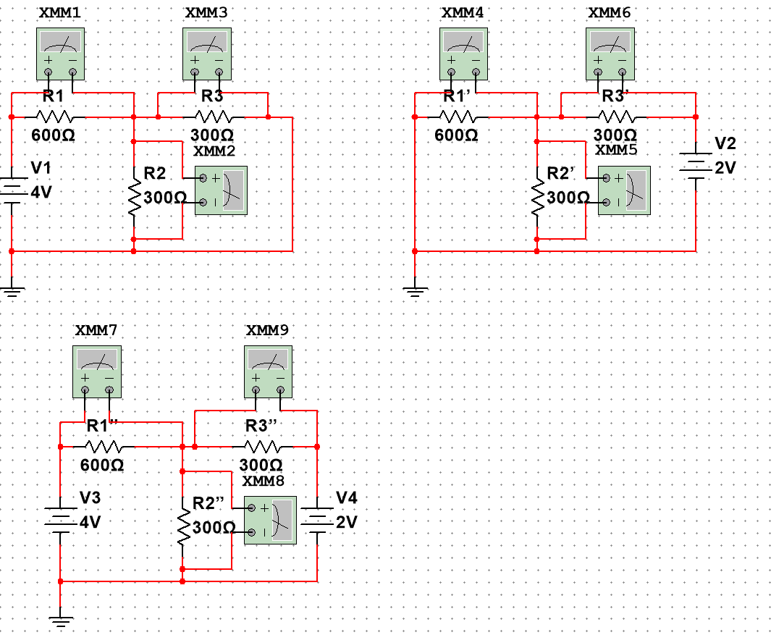
表4-1 叠加定理的研究
 |  | U_{S1} | U_{S2} | U_{R1} | U_{R2} | U_{R3} | P_{R1}mw | P_{R2}mw | P_{R3}mw
U_{S1}、U_{S2}  同时作用 | 理论值 | 4 | 2 | 2.4 | 1.6 | -0.4 | 9.6 | 8.533 | 0.533
U_{S1}、U_{S2}  同时作用 | 实测值 | 4 | 2 | 2.4 | 1.6 | -0.4 | 9.6 | 8.53 | 0.533
U_{S1}  单独作用 | 理论值 | 4 |  | 3.2 | 0.8 | 0.8 | 17.067 | 2.133 | 2.133
U_{S1}  单独作用 | 实测值 | 4 |  | 3.2 | 0.8 | 0.8 | 17.067 | 2.133 | 2.133
U_{S2}  单独作用 | 理论值 |  | 2 | -0.8 | 0.8 | -1.2 | 1.067 | 2.133 | 4.8
U_{S2}  单独作用 | 实测值 |  | 2 | -0.8 | 0.8 | -1.2 | 1.067 | 2.133 | 4.8
叠加结果 |  |  |  | 2.4 | 1.6 | -0.4 | 18.127 | 4.266 | 6.933

2. 线性电路齐次性的研究
按图4-2实验电路，使U_{S1}=0V（将U_{S1}电源去掉，用短接线联接R1、R2两端）。按表4-2测量数据，填入表中。
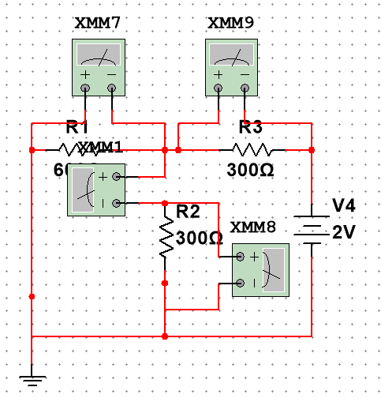
表4-2 电路齐次性的研究
电压电源 | U_{R1}（V） |  | U_{R2}（V） |  | U_{R3}（V） |  | I_{R2}（mA）
 | 理论值 | 实测值 | 理论值 | 实测值 | 理论值 | 实测值 | 理论值 | 实测值
U_{S2}=2V | -0.8 | -0.8 | 0.8 | 0.8 | -1.2 | -1.2 | 2.677 | 2.677
U_{S2}=4V | -1.6 | -1.6 | 1.6 | 1.6 | -2.4 | -2.4 | 5.333 | 5.333
U_{S2}=5V | -2 | -2 | 2 | 2 | -3 | -3 | 6.667 | 6.667

3. 线性电路互易定理的研究：
（1）按图4-3(a)原电路连接电路（将图4-2中的U_{S2}换成电流表，U_{S1}保持5V不变即可），测出I_{R3}电流值，将数据记入表4-3。
（2）互易U_{S}电源与I_{R3}电流表（将图4-2中的U_{S1}换成电流表，U_{S2}保持5V不变即可），如图4-3(b)。测量I_{R1}电流值，将数据记入表4-3。
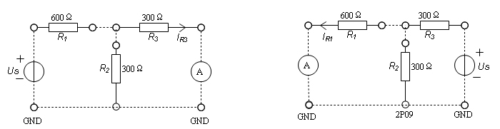
(a) 互易前电路 (b)互易后电路
图4-3 互易定理的研究
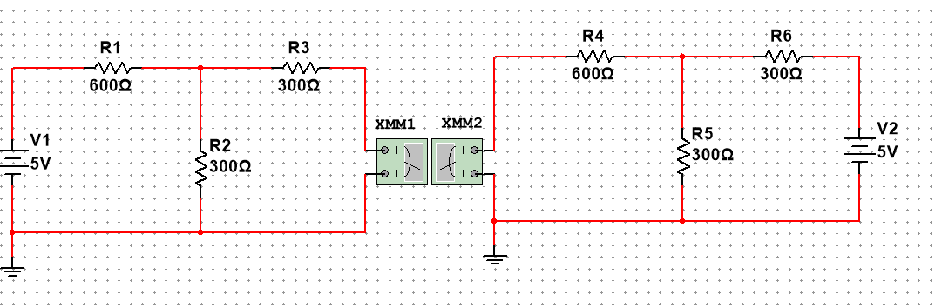
表4-3 互易定理的研究
 | 原电路 | 互易电路
理论值 | I_{R3}= 3.333 mA | I_{R1}= 3.333 mA
实测值 | I_{R3}= 3.333 mA | I_{R1}= 3.333 mA

4.4 实验要求与注意事项
1. 注意正确地使用万用电表。
2. 所有测量电路中的电源电压数值，应以万用电表测量的数值为准。

4.5 实验报告与思考题
1. 列写各测量数据表。
2. 对测量结果进行分析，加深对三个重要定理的理解。
3. 思考题：
为什么功率不符合叠加定理？试分析原因。
答：叠加定理只适用于线性非时变网络，而功率是电流和电压的乘积，不是线性函数关系，是二次函数关系，因此不符合叠加定理。

实验5 线性有源二端网络等效电路的研究

5.1 实验目的
1. 学习测量线性有源二端网络等效电源参数和电路的外特性的方法。
2. 加深对等效电源定理的理解，验证最大功率传输条件。
3. 巩固万用电表的使用方法，加深对万用电表内阻的理解。

5.2 实验原理
1．任何一个线性网络，如果只研究其中一条支路的电压或电流，则可将电路的其余部分看作是一个有源二端网络，或称为含源一端口网络，如图5-1（a）所示。
（b）戴维南等效电路 （c）诺顿等效电路

图5-1 线性有源二端网络的等效电路

2. 等效电源定理包括电压源等效和电流源等效两个定理，也称为戴维南定理和诺顿定理：
戴维南定理：任意一个线性有源二端网络，就其对外电路的作用而言，总可以等效为一个电压源和电阻组成的串联电路，如图5-1（b）所示。该电压源的电压U_{OC}等于二端网络在端口处的开路电压；电阻r₀等于二端网络内所有独立源置于零的条件下，从端口处看进去的等效电阻。
诺顿定理：任意一个线性有源二端网络，就其对外电路的作用而言，总可以等效为一个电流源和电导组成的并联电路，如图5-1（c）所示。该电流源的电流I_{SC}等于二端网络在端口处的短路电流；电导g₀等于该二端网络内所有独立源置于零的条件下，从端口处看进去的等效电导，g₀ = 1/ r₀。
通常我们称开路电压U_{OC}、短路电流I_{SC}以及等效内阻r₀为有源二端网络的等效电源参数。
3．线性有源二端网络与等效电路的外特性应该是一致的，在平面坐标中绘制的伏安关系曲线应该重合。
4. 最大功率传输定理
一个线性有源二端网络，不管其内部具体电路如何，都可以等效为一个理想电压源和电阻组成的串联电路，如图5-1（b）所示。当负载为R_{L}时，获得功率：
对上式求导并令其为零，得到负载R_{L}上获得最大功率时的条件R_{L} = r₀，此时最大功率为：

5.3 实验内容与步骤

1. 线性有源二端网络等效电源参数的测量
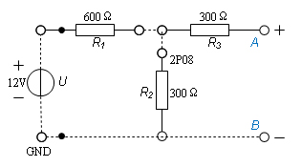
图5-2 测定AB端等效电源参数电路
搭建如图5-2所示实验电路，测量A、B端口的等效电源参数U_{OC}、I_{SC}，测量数据填入表5-1中，r₀任选三种方法进行测量，测量数据填入表5-2中。

（1）测量开路电压U_{OC}
按图5-3所示，搭建实验电路。 将稳压源+5V的电源输出端接到电路。
在精度要求不高的情况下，可直接用万用表的直流电压挡测出该有源二端网络电路的开路电压U_{OC}，如图5-3所示。实验中所用的万用表其内阻足够大（大于被测网络的电阻100倍以上），则测量误差可以忽略，可认为万用表的电压读数就是开路电压U_{OC}的值。否则将有一定的测量误差。
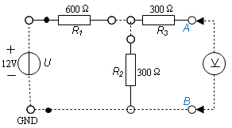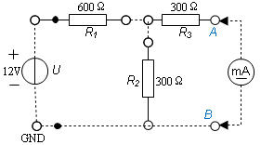
+
5V
-

+
5V
-

图5-3 测量开路电压U_{OC}电路 图5-4 测量短路电流I_{SC}电路

（2）测量短路电流I_{SC}
将上述实验电路中的直流电压表换成直流电流表，其他连接保持不变，见图5-4。在网络端口允许短路的情况下，可用万用表直流电流挡测量网络端口处的短路电流。如果实验中使用的万用表内阻足够小（小于被测支路阻值100倍以上），则对测量数据影响较小，可以认为万用表的电流读数就是短路电流I_{SC}的值。否则将有一定的测量误差。
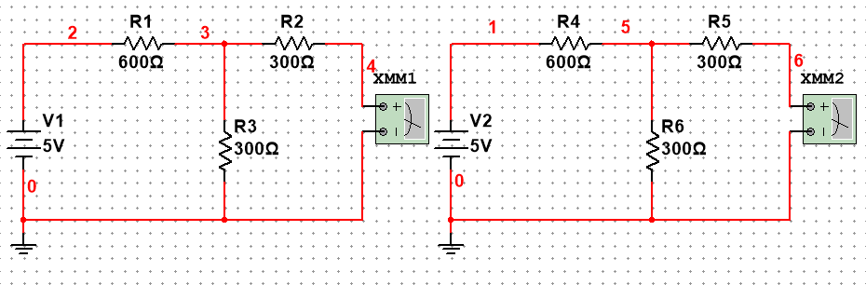
表5-1 测定等效电源参数U_{OC}，I_{SC}
测 量 项 目 | U_{OC}（V） | I_{SC}（mA）
理论值 | 1.667 | 3.333
测量值 | 1.667 | 3.333

（3）测量等效内阻r₀
测量等效内阻的方法很多，事实上，我们根据已经测量的开路电压U_{OC}及短路电流I_{SC}，即可得到等效内阻r₀ =U_{OC} /I_{SC} ；除此之外，再介绍几种测量r₀的方法。

a. 直接测量法
（a）直接测量法测量r₀电路 （b）替代法测量r₀电路
图5-5 万用电表欧姆挡测量r₀电路
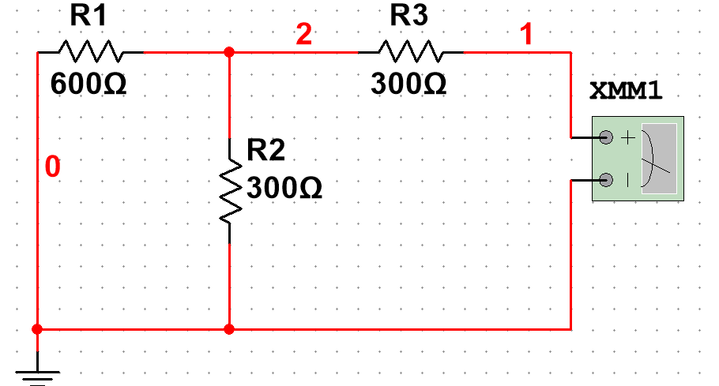
将网络内的独立源置零，如图5-5（a）所示，将线性有源二端网络变成无源二端网络，用万用表欧姆挡测量该网络端口处的入端电阻，即得到等效内阻r₀。

b. 外接已知电源法
（a） （b）
图5-6 外接已知电源法测量r₀电路
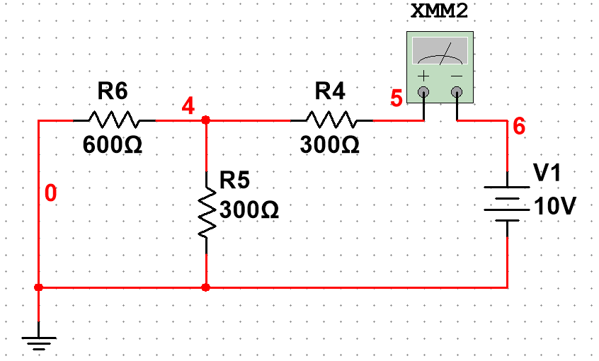
按照上述图5-5（a）的方法，将线性有源二端网络变成无独立源二端网络，外接电源，测电流I或电压U’，如图5-6（a）和（b）所示，根据电压与电流的比值，计算出r₀。

c. 半值法
按照上述图5-5（a）的方法，将线性有源二端网络变成无独立源二端网络，外接电压源U和电阻箱R_{L}，如图5-7所示；U的大小，选一个适当值即可，改变电阻箱R_{L}的阻值，并测量其端电压U_{L}，当U_{L} = 1/2 U时，r₀ = R_{L}。
图5-7 半值法测量r₀ 电路
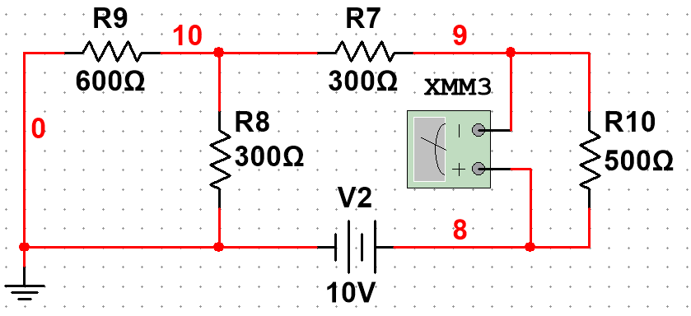

d. 外接已知负载法
也称为二次电压测量法，电路如图5-8（a）所示，在被测电路A、B两端任接一个阻值已知的电阻R_{L}，第一次测的是开路电压U_{OC}（表5-1已完成），第二次测的是已知阻值电阻R_{L}上的端电压U_{L}，从图5-8（b）我们知道：

即得到公式:
5V

（a） （b）
图5-8 外接已知负载法测量r₀电路
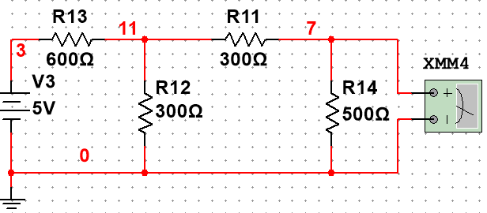
特殊地：如果R_{L}换作电阻箱，在调节R_{L}大小的同时，测量其端电压U_{L}，当U_{L}值恰好为开路电压U_{OC}的一半时，由公式得到， r₀ = R_{L}，此时r₀值就可直接由电阻箱上读取。
表5-2 测量r₀
r₀ | 实验方法 | 中间测量数据 | 结果r₀（Ω）
r₀₁ | 直接测量法 | r0 | 500
r₀₂ | 外接已知电源法 | I=24mA | 500
r₀₃ | 半值法 | U_{L} | 500
r₀₄ | 外接已知负载法 | U_{L} | 500
理论值r₀ =500Ω | 综合分析后r₀= 500Ω

2. 测量实验电路的外特性
电路的外特性也称为伏安特性，是对电路输出端电压和电流之间关系的描述U=f (I)。
线性有源二端网络外特性的测量方法，是在被测电路A、B的两端接一个负载电阻R_{L}，实验电路可参考5-8（a），改变电阻R_{L}的数值，测量其端电压U_{L}，测量数据填入表5-3原电路部分，并计算通过电阻R_{L}的电流I_{L}。即可在坐标纸上描绘出U_{L}~I_{L}曲线。其中r₀ 选用实验中测出的较准确值。
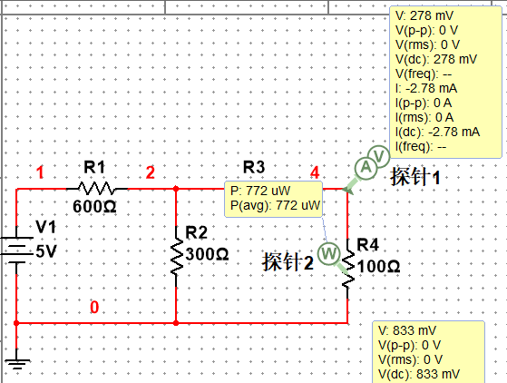
表5-3 测量电路外特性
 | R_{L}（Ω） | 100 | 150 | 300 | 500 | 600 | 1k | 5.1k | 100k
原  电  路 | U_{L} (V) | 0.278 | 0.385 | 0.625 | 0.833 | 0.909 | 1.11 | 1.52 | 1.66
原  电  路 | I_{L} (mA) | 2.78 | 2.56 | 2.08 | 1.67 | 1.52 | 1.11 | 0.298 | 0.0166
原  电  路 | P(mW) | 0.772 | 0.988 | 1.3 | 1.39 | 1.38 | 1.23 | 0.452 | 0.0275
等效  电路 | U_{L}’(V) | 0.278 | 0.385 | 0.625 | 0.833 | 0.909 | 1.11 | 1.52 | 1.66
等效  电路 | I_{L}’(mA) | 2.78 | 2.56 | 2.08 | 1.67 | 1.52 | 1.11 | 0.298 | 0.0166

3. 测量戴维南等效电路的外特性
用测量的U_{OC} 、r₀组成戴维南等效电路，测量等效电路的外特性的实验电路可参考图5-8（b），将U_{L}’ 测量数据填入表5-3等效电路部分，并计算I_{L}’ ，与原电路的外特性进行比较。

4. 研究功率和负载间关系
根据实测的原电路的外特性，计算负载R_{L}上获得的功率P，观察P随R_{L}变化的规律，即P = f(R_{L} )，验证负载获得最大功率条件。

5.4 实验要求与注意事项
1．测量等效内阻r₀ 的方法最少用三种，以便于比较和分析测量误差，选取测量较准确者构成等效电路。
2. 实验中万用表测量电压、电流的变换次数较多，必须正确使用。
3. 实验中，严禁将直流稳压电源两输出端短接。

5.5 实验报告与思考题
1. 整理实验数据，列写出所用测量方法和电路，分析这些测量方法的优缺点。
2. 绘制原电路和戴维南等效电路的外特性曲线，并由原电路外特性曲线求出等效电源参数。

3. 绘制原电路负载R_{L}上获得的功率P随R_{L}变化的曲线，验证负载获得最大功率条件。

4. 完成5.3中1（3）的内容，计算r₀值。

实验6 正弦稳态电路的研究

6.1 实验目的
1. 理解R、L、C元件端电压与电流之间的关系。
2. 研究正弦稳态电路中电压与电流之间的相量关系。
3. 学习使用双踪示波器测量同频信号相位差的方法。

6.2 实验原理
1. 在正弦激励的动态电路中，其电压、电流均为与激励信号同频率的正弦信号，称为正弦稳态电路。
2. 正弦稳态电路的分析方法采用相量分析法，电路中电压、电流的矢量依然满足基尔霍夫电压、电流定律，即
3. 当元件上电流与电压参考方向一致时，R、L、C元件的伏安关系为
（1）电阻R两端的正弦电压与流过电阻的正弦电流之间符合公式，其电压与电流波形的相位一致，如图6-1所示。
（2）电感L两端的正弦电压与流过电感的正弦电流之间符合公式，其中，，电压的相位超前电流的相位90°，如图6-2所示。
（3）电容C两端的正弦电压与流过电容的正弦电流之间符合公式，其中，，电压的相位滞后电流的相位90°，如图6-3所示。
图6-1 电阻上的电压与电流同相 图6-2 电感上电压的相位超前电流90⁰
图6-3 电容上电压的相位滞后电流90⁰
4. 取样电阻
在实验中，观测某一支路端电压和流过的电流之间的相位关系时，需要测量电压和电流的波形。由于示波器观测波形时是并接在被测支路两端的，因此，电压的波形可以用示波器方便地观察，而电流的波形就不能用示波器直接观察。通常采用的方法是在被测支路中串入一个阻值较小的取样电阻，把被测电流的波形转换成按相同规律变化的电压波形，然后再用双踪示波器同时观测。

6.3 实验内容与步骤

1.测量R、L、C元件上电压与电流的相位关系

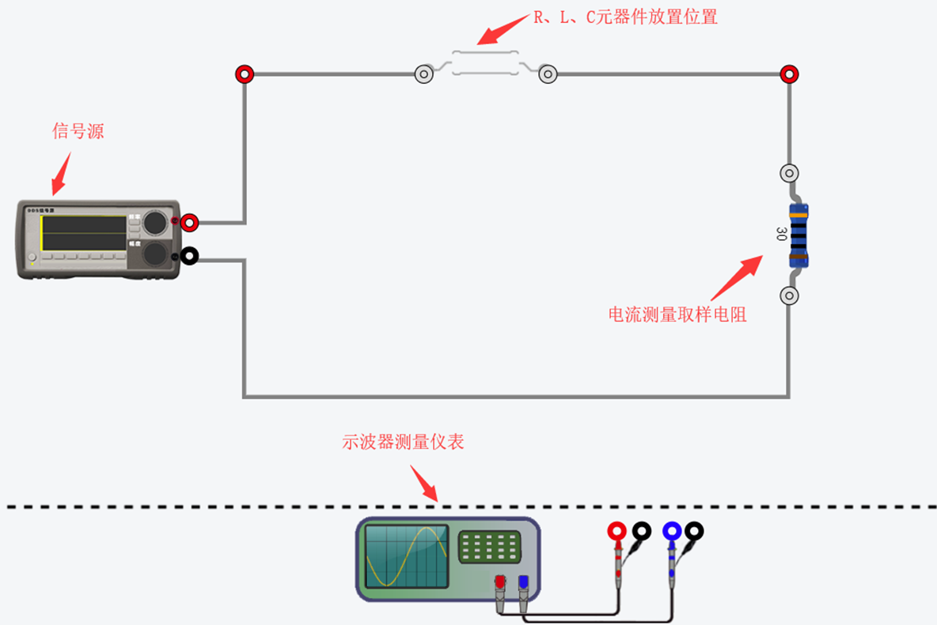
图6-4 测量R、L、C元件上电压与电流的相位关系的实验电路
（1）搭建基础电路结构如上图所示，学生实验只需在R、L、C元器件放置位置放置不同参数值的电阻、电容、电感等元件即可，电路中接入30欧的取样电阻，用于电路中电流相位的测量。
（2）在元器件放置位置放置一个10K电阻，DDS信号源提供正弦交流信号，设置其频率为4kHz，幅度的峰-峰值U = 2V。打开电源开关，示波器CH1连接电阻左侧的测量点，测量电阻两端的电压相位（此处忽略30欧电阻对10k电阻的电压的影响），示波器CH2测量点接电阻右侧的测量点，示波器地线连接信号源地线。通过电阻两端的电压替代电路中电流的相位；此时可在示波器上观测到电阻两端的电压与流过电感的电流之间的相位关系，测量时要求读出正弦信号一个周期所占的格数A，以及两个波形的相位差所占的格数B。将测量数据填入表6-1。
（3）将图6-4中的电阻换成电容，如接入一个0.1uF电容，设置DDS频率为4kHz，幅度的峰峰值U = 2V，用双踪示波器观测电容两端电压与流过电容的电流之间的相位差。将测量数据填入表6-1。
（4）将图6-4中的电容换成电感，如接入一个10mH电感，设置DDS频率为4kHz，幅度的峰峰值值U = 2V用双踪示波器观测电感两端电压与流过电阻的电流之间的相位差。完成表6-1。

说明：图中的R=30Ω是提供测量电流用的取样电阻。实验中，利用取样电阻上的电压波形代替流经被测元件的电流波形，方便测量相位差。
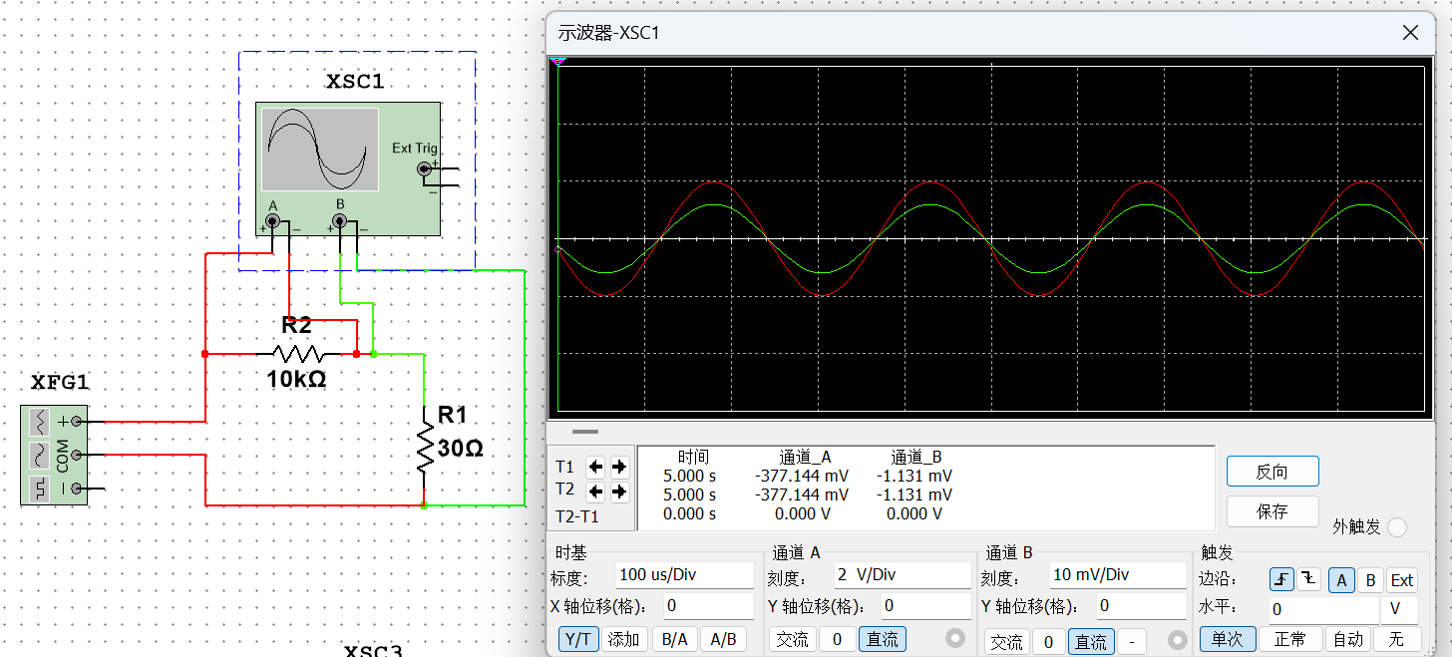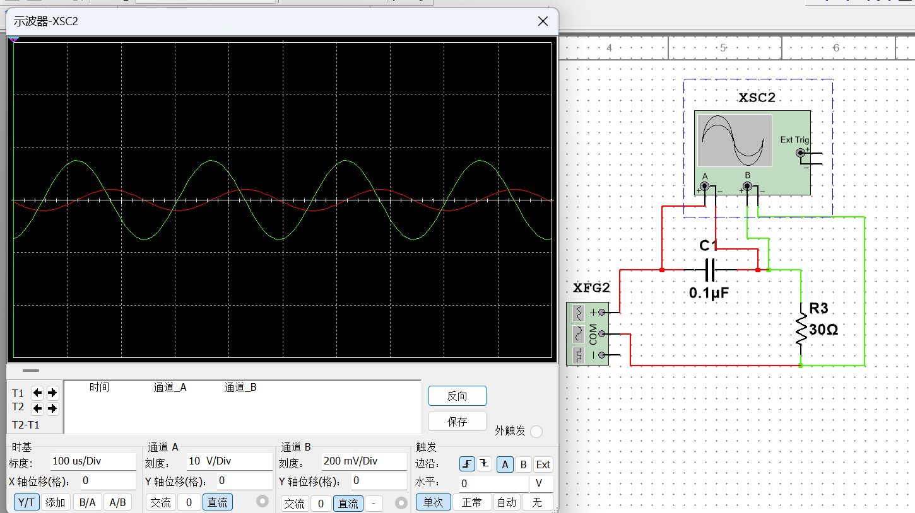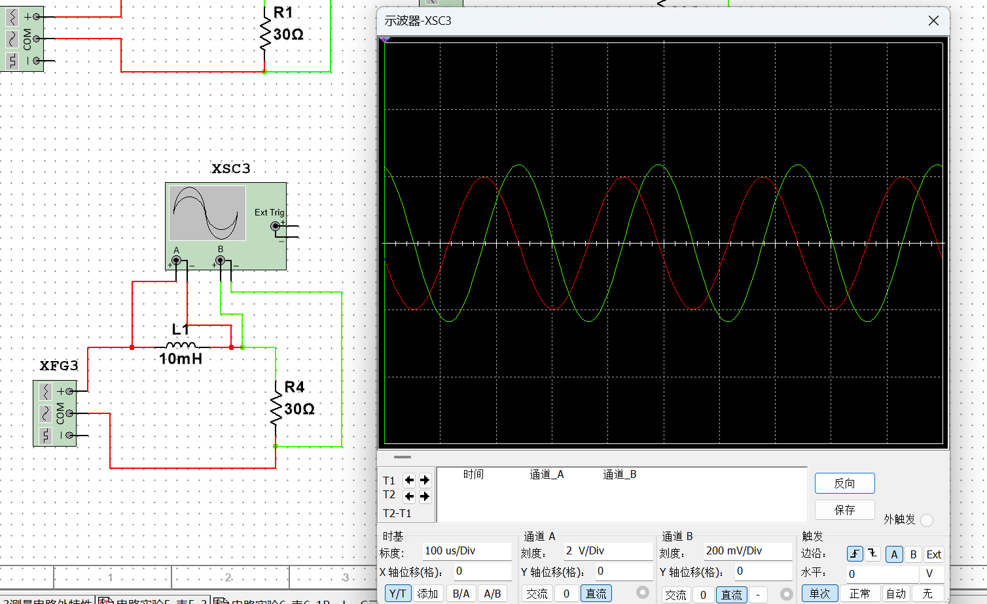
表6-1 R、L、C元件上电压与电流的相位差
电压与电流的相位差 |  | 电 感 | 电 容 | 电 阻
理 论 值 |  | 90° | -90° | 0
双踪示波器  测量值 | 两波形差B | 6.25 | -6.25 |  | 0
双踪示波器  测量值 | 正弦波周期A | 25 | 25 |  | 25
双踪示波器  测量值 | 相位差 | 90° | -90° |  | 0
注意：测量时，为减少测量误差，可调整正弦波周期所占格数A为接近于10的整数，然后再读取两波形之间相差所占的格数B。示波器Time建议取100us。

2.研究RC串联电路中电压与电流的相位关系
（1）DDS信号源提供正弦交流信号，调整其输出频率为10kHz，调整其输出幅度使电压值峰值U = 4V。拖入电容和电阻元件，如0.015uF电容和10k欧电阻。
用示波器测量各元件上的波形（器件上的端口为前后波形差，示波器左上角可直接读取电压值），读取电压数值，其矢量图如图6-6所示，并根据测量值计算U、计算φ，将测量数据与计算数据分别填入表6-2。提示：先根据器件值计算阻抗，然后计算电流，得出对应器件的电压值。
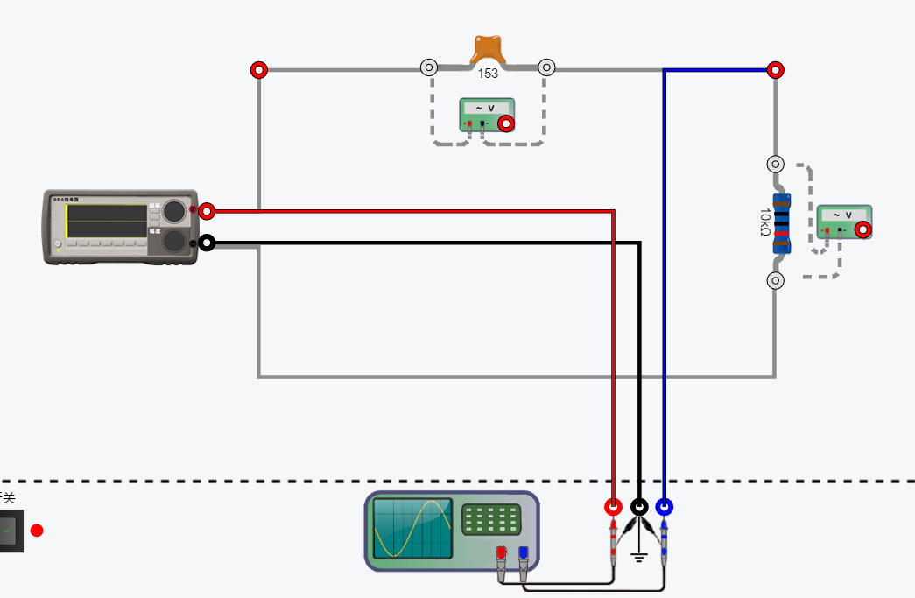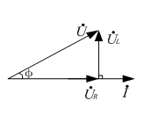
图6-5 RC串联电路 图6-6 电路矢量图
- 用双踪示波器测量电路中总电压U与总电流I的相位差φ（测量出总电压与总电流的波形差B，以及该正弦信号的周期A，然后根据公式计算出相位差），填入表6-2。
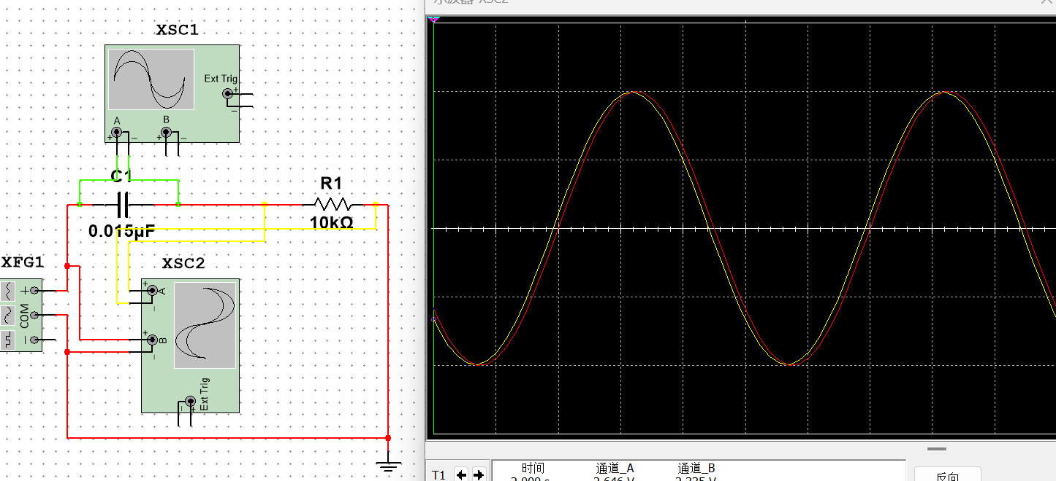
表6-2 研究电压与电流的相量关系
测量与计算 |  |  |  |  |  | 示波器测量（20us/DIV）
 | U | U_{R} | U_{c} | 计算U | 计算φ | 正弦波周期A | 两波形差B | 测量φ
理论值 | 4 V | 3.977 | 0.422 | 3.999 | 6° | 25 | 0.42 | 5.98
实测值 | 3.975 | 3.961 | 0.416 | 3.983 | 5.99 | 25 | 0.42 | 5.98

3.研究RL串联电路中电压与电流的相位关系
（1）DDS信号源提供正弦交流信号，调整其输出频率为4kHz，调整其输出幅度使电压值峰值U = 4V。拖入电感和电阻元件，如15mH电感和10k欧电阻。
用示波器测量各元件上的电压数值（器件上的端口为前后波形差，示波器左上角可直接读取电压值），其矢量图如图6-6所示，并根据测量值计算U、计算φ，将测量数据与计算数据分别填入表6-3。
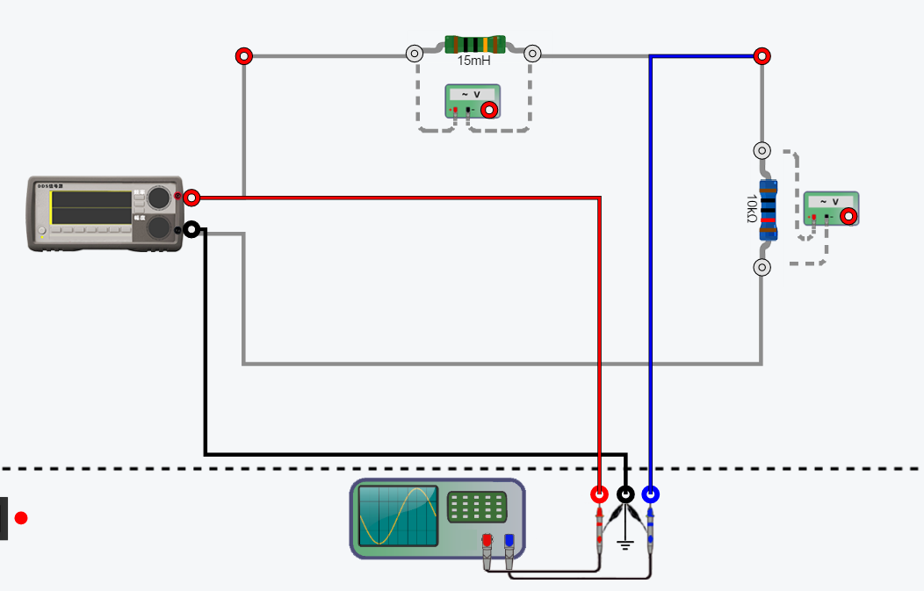
图10-5 RL串联电路 图10-6 电路矢量图
（3）用双踪示波器测量电路中总电压U与总电流I的相位差φ，填入表6-3。
表6-3 研究电压与电流的相量关系
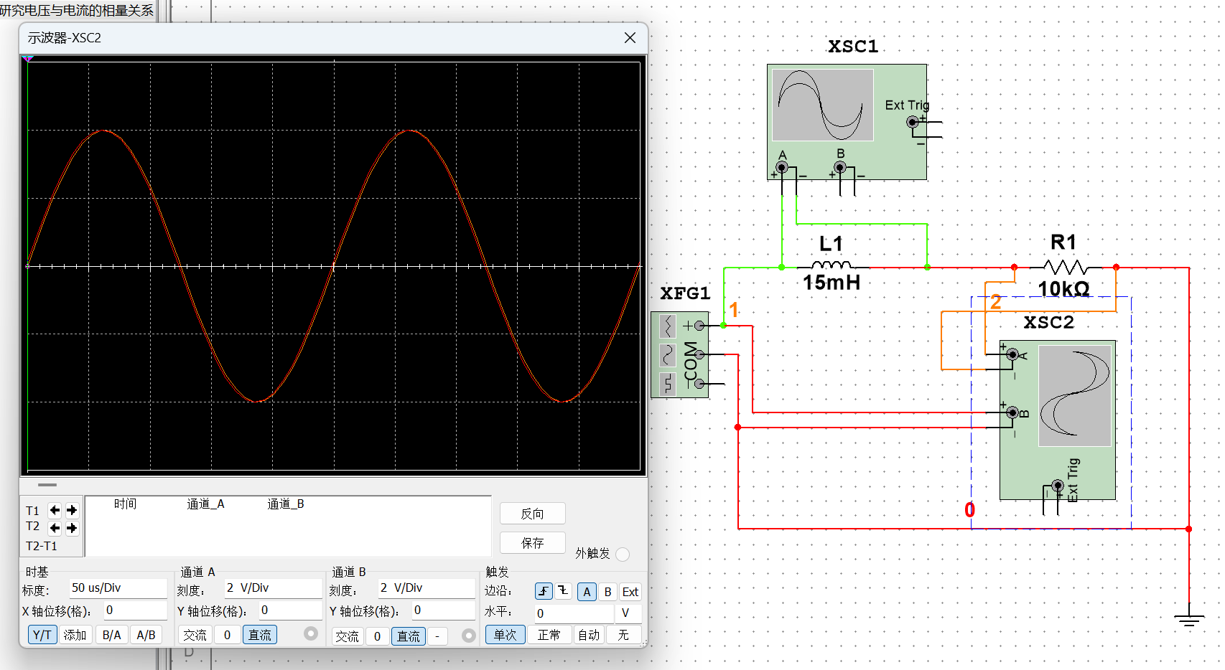
测量与计算 |  |  |  |  |  | 示波器测量（50us/DIV）
 | U | U_{R} | U_{L} | 计算U | 计算φ | 正弦波周期A | 两波形差B | 测量φ
理论值 | 4 V | 3.997 | 0.15 | 4 | 2° | 25 | 1.38 | 1.99
实测值 | 3.989 | 3.984 | 0.152 | 3.987 | 2.1° | 25 | 1.38 | 1.99

4. 研究RLC串联电路的相量关系

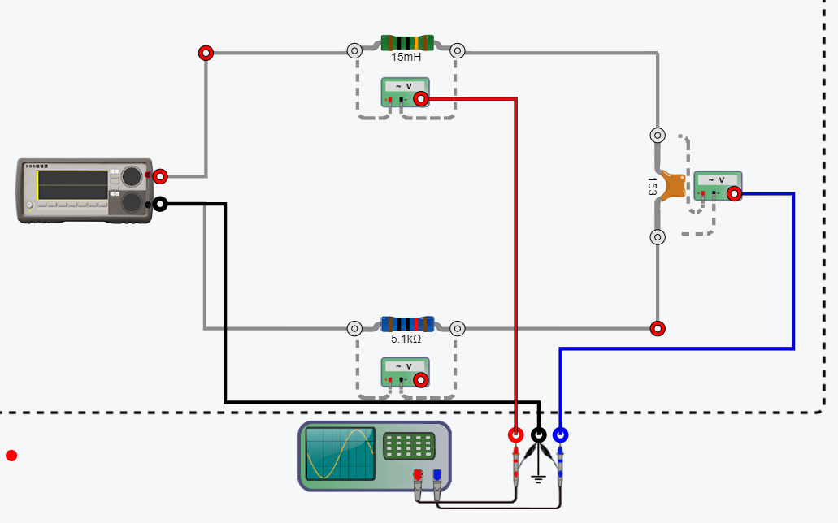
（1）DDS信号源提供正弦交流信号，调整其输出频率为8kHz，调整其输出幅度使电压值U = 2V。拖入电感、电容和电阻元件，如15mH电感、0.015uf电容和5.1k欧电阻。
（2）信号源输出幅度的调整方法与前面实验相同，输出频率分别调整为8kHz和15kHz，用示波器直接读取两种频率下各元件上的电压数值，将测量数据填入表6-4。
（3）双踪示波器测量串联电路中总电压U与总电流I的相位差φ。将测量数据记入表6-4 “示波器测量”一栏。
（4）根据上述电路测量的各电压有效值数据，计算总电压U和总电流I的相位差φ，填入表6-4；画出两种频率下相量关系图，并分析其电路性质。
上图为8Khz,下图为15Khz
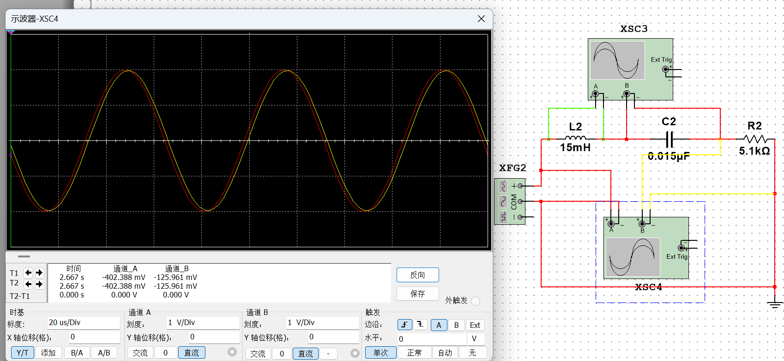
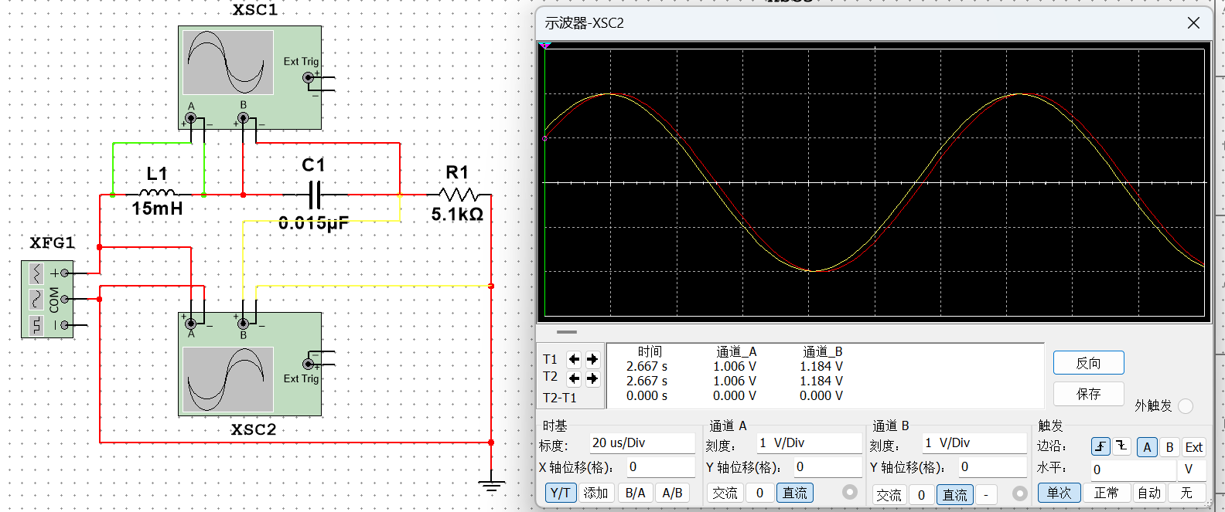
表10-3 测定RLC串联电路
f |  |  |  |  |  |  | 示波器测量（25us/DIV）
f | U | U_{R} | U_{L} | U_{C} | 计算U | 计算φ | 正弦波周期A | 两波形差B | 测量φ
8kHz  理论值 | 2V | 1.985 | 0.293 | 0.51 | 1.996 | 6° | —— | —— | ——
8kHz  实测值 | 2.000V | 1.974 | 0.294 | 0.516 | 1.987 | 6.2° | 6.25 | 0.106 | 6.1
15kHz  理论值 | 2V | 1.981 | 0.549 | 0.275 | 1.999 | 8° | —— | —— | ——
15kHz  实测值 | 1.999 | 1.937 | 0.549 | 0.273 | 1.957 | 8.11 | 2.66 | 0.060 | 8.1

6.4 实验要求与注意事项
1. 为了提高测量准确度，减小仪器间的相互影响，连接电路和进行测量时应注意尽量将函数信号发生器、交流毫伏表、示波器和实验电路的接地端共接在一起。
2. 测量两个波形的相位差时，应正确连接电路，特别要注意正确选择示波器两对输入线公共接点的连接方式。

6.5 实验报告
1. 列写各实验数据表格。
2. 利用实验测量数据，画出R、L、C元件上电压和流过的电流之间的相量关系图；画出RL、RLC串联电路相量关系图，并分析电路性质。
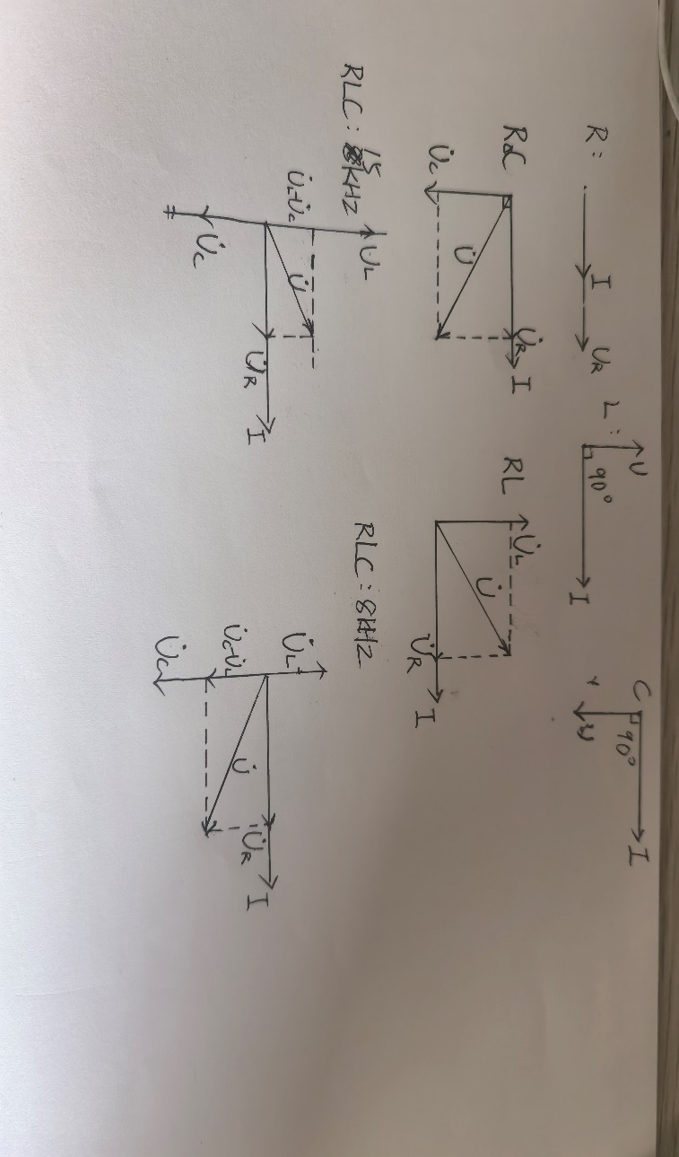

实验7 RC电路的频率响应及选频网络特性测试

7.1 实验目的
1. 掌握系统频率特性曲线的测试方法。
2. 了解常用线性系统的选频特性和相移特性。

7.2 实验原理

1．系统的频率响应特性
从理论课程的学习中可知，系统可以从时间域和频率域两个角度来进行研究。一个LTI系统，时域、频域之间的关系符合图7-1。
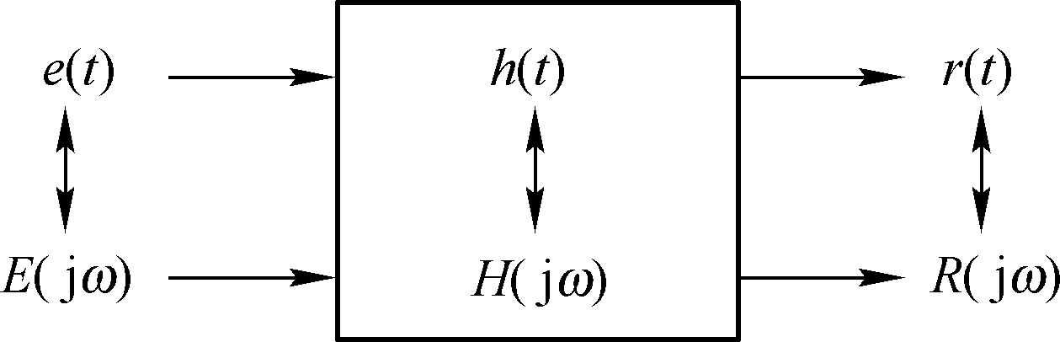
图7-1 LTI系统时域、频域之间的关系
把系统的频域响应向量与激励向量相比，即得到系统的频率响应特性
系统的频率响应特性其模和幅角都是频率的函数。称为系统的“幅度频率响应特性”，它反映了响应与激励在幅度上与频率的关系，简称幅频特性；称为系统的“相位频率响应特性”，它反映了响应与激励的相移与频率的关系，简称相频特性。幅频特性和相频特性两者统称为系统的“频率响应特性”，简称“频率特性”或“频响特性”。

2．系统频率特性的测试方法
系统频率特性分为系统的幅频特性和相频特性两大部分。
（1）系统幅频特性的测试
系统幅频特性的测量方法主要有逐点描绘法和扫频测量法。
逐点描绘法是严格按照频率特性的定义进行的。图7-3为逐点描绘法测量系统频率特性的原理方框图。其中，信号发生器为系统提供频率可调、幅度恒定的输入电压U₁，在整个工作频段内逐点改变输入信号的频率f，用交流电压表分别测出对应各个测量频率f时的输入电压U₁和输出电压U₂，计算出U₂与U₁的比值，即可根据测量数据描绘出幅频特性曲线。
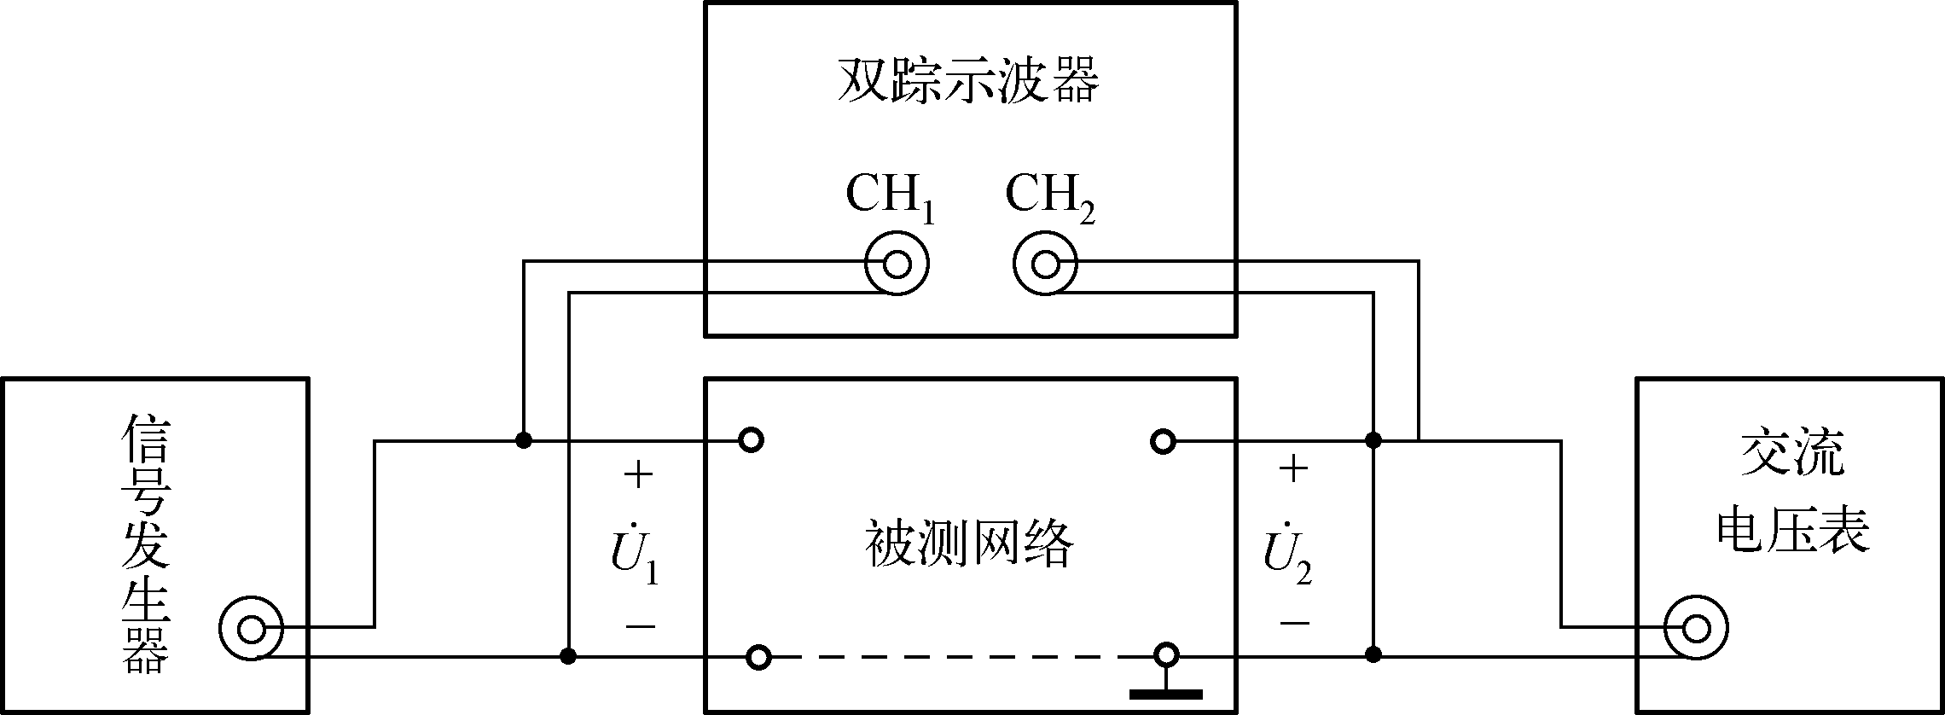
图7-3 逐点描绘法测量系统频率特性的原理方框图
逐点描绘法的优点是可以使用常用的简单仪器进行测量，但由于测量一条特性曲线需取的频率点一般需要7个以上，较费时间。而且由于测量时间过长会因测量仪器不稳定等原因影响到测试数据的准确性，因此，所测得的频率特性是近似的。
扫频测量法主要使用频率特性测试仪（又称扫频仪）进行测量，它能在仪表的荧光屏上直接显示出一定频率范围内的频率特性曲线。此方法本书不做详细介绍。
（2）系统相频特性的测试
系统相频特性可以采用示波器测量法和交流电压表间接测量法进行测试，这两种方法本质上仍然属于逐点描绘法。
采用示波器测量法可以根据图7-3，使用双踪示波器来完成测试。即在整个工作频段内逐点改变输入信号的频率f，测量出系统中同频率正弦输入信号U₁与输出信号U₂之间的时间差B，以及该正弦信号的周期A，然后根据公式计算出相位差，即可描绘出相频特性曲线。
采用交流电压表间接测量法，则只适用于元件较少的电路系统。可以根据幅频测量时获得的输入电压U₁和输出电压U₂，以及它们之间的相量关系图，计算出对应各频率点的相位差ϕ，描绘出相频特性曲线。

7.3 实验内容与步骤

1.测量RC 高通电路的幅频特性和相频特性
（1）搭建RC高通滤波器实验电路。
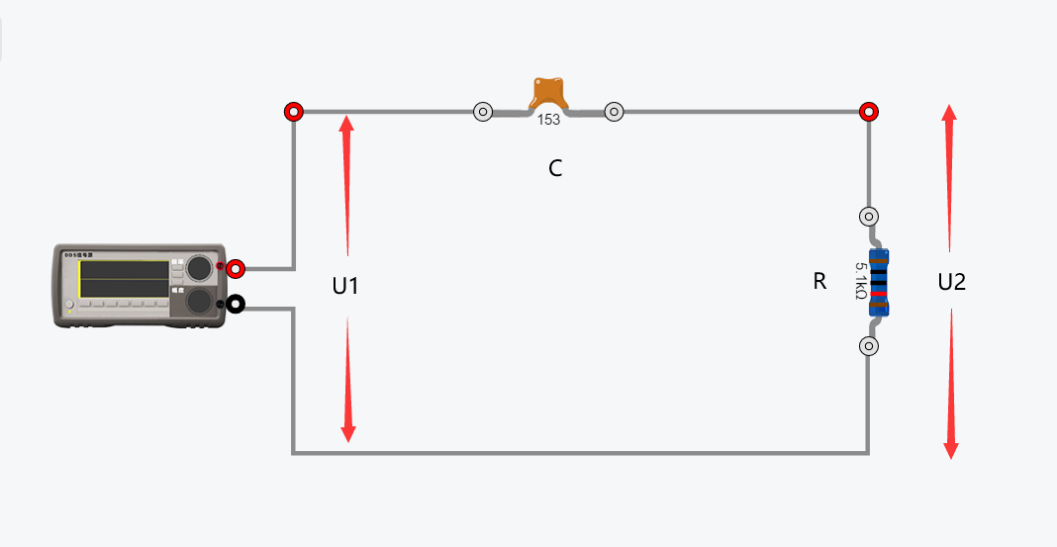
（2）根据原理，已知该电路的幅频特性和相频特性曲线如图7-5所示，其中的频率范围为系统的通频带，截止频率。
（3）测量幅频特性。调节信号源DDS的频率在0.1～15kHz范围之间变换，在这个范围内选取测量频率点，测量U₁并保持其为2V，再测量对应各频率时U₂的数据，将数据记入表7-1中。计算，在坐标纸上逐点描绘RC高通电路的幅频特性曲线。
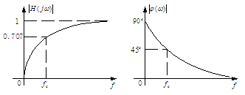
图7-5 RC高通电路的幅频特性和相频特性
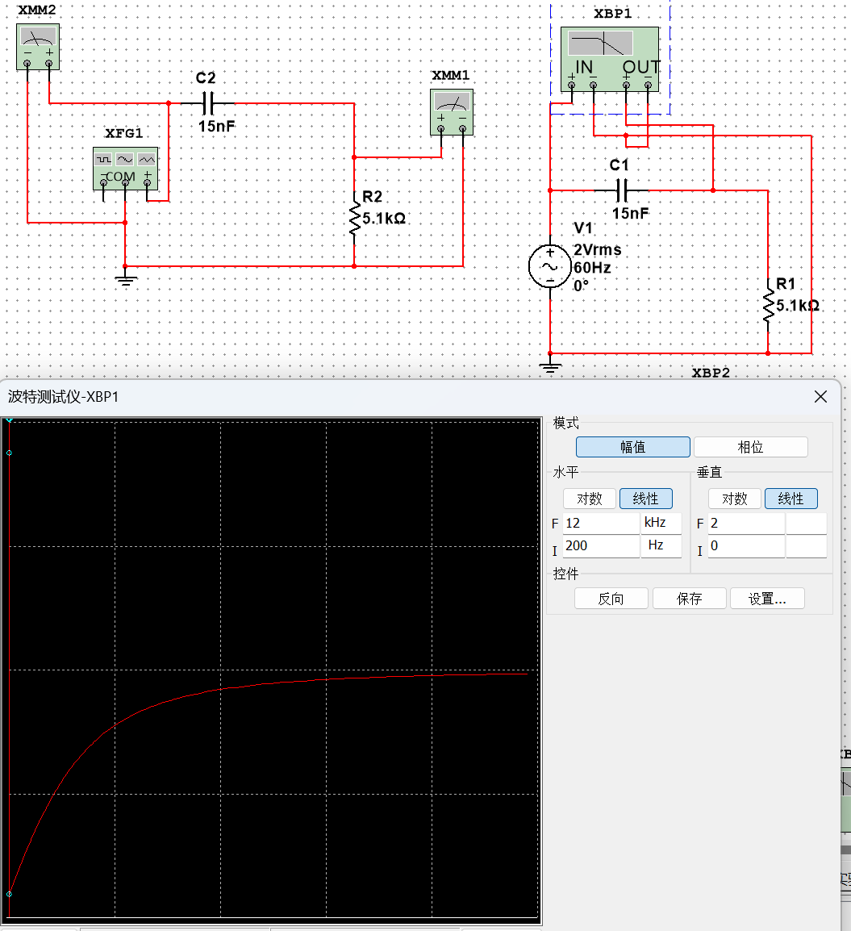
表7-1 RC高通电路幅频特性和相频特性的测量
f /kHz | 0.2 | 0.5 | 1.0 | 1.5 | 2.0 | 2.5 | 3.0 | 3.5 | 4.0 | 5.0 | 6.0 | 8.0 | 10.0 | 12
U₁/V | 2 | 2 | 2 | 2 | 2 | 2 | 2 | 2 | 2 | 2 | 2 | 2 | 2 | 2
U₂/V | 0.191 | 0.467 | 0.866 | 1.170 | 1.386 | 1.537 | 1.643 | 1.719 | 1.774 | 1.846 | 1.889 | 1.935 | 1.958 | 1.970
U₂/U₁ | 0.096 | 0.234 | 0.433 | 0.585 | 0.693 | 0.769 | 0.821 | 0.860 | 0.887 | 0.923 | 0.944 | 0.967 | 0.979 | 0.985
_{读测}/° | 84.509 | 70.486 | 64.328 | 54.208 | 46.13 | 39.7 | 34.740 | 30.729 | 27.48 | 22.592 | 19.124 | 14.578 | 11.752 | 9.836
注意记录= 2081.5 HZ ， = 2140 HZ 。其中，为RC高通电路截止频率的理论值。当输入信号的频率=时，输出信号的电压应符合U₂ = 0.707U₁。实验中，请根据这一特性测出该电路截止频率的实际测量值。
- 测量相频特性。将双踪示波器同时测量输入电压U₁和U₂，用双踪示波器读测对应不同频率时的相位差，数据记入表7-1中一栏。在坐标纸上逐点描绘RC高通电路的相频响应曲线。

2.测量RC 低通电路的幅频特性和相频特性
（1）搭建RC低通滤波器实验电路。
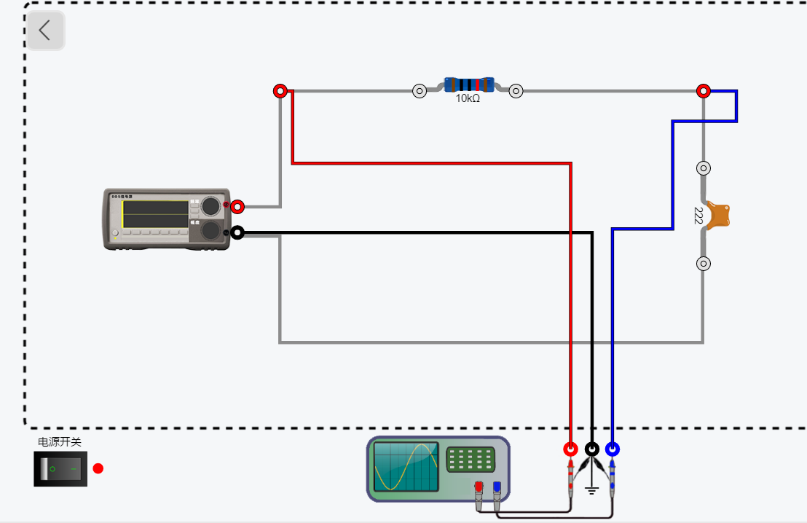
（2）根据原理，已知该电路的幅频特性和相频特性曲线如图7-5所示，其中的频率范围为系统的通频带，截止频率。
（3）测量幅频特性。调节信号源DDS的频率在0.1～15kHz范围之间变换，在这个范围内选取测量频率点，用交流电压表测量U₁并保持其为2V，再测量对应各频率时U₂的数据，将数据记入表7-2中。计算，在坐标纸上逐点描绘RC低通电路的幅频特性曲线。
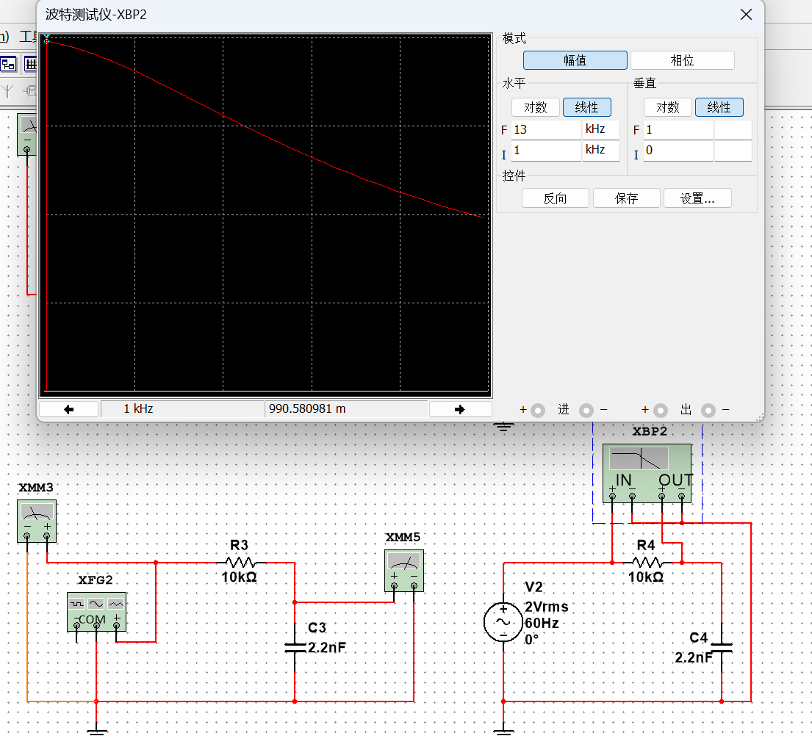
表7-2 RC低通电路幅频特性和相频特性的测量
f /kHz | 1 | 2 | 3 | 4 | 5 | 6 | 6.5 | 7 | 7.5 | 8 | 8.5 | 9 | 10 | 12
U₁/V | 2 | 2 | 2 | 2 | 2 | 2 | 2 | 2 | 2 | 2 | 2 | 2 | 2 | 2
U₂/V | 1.981 | 1.927 | 1.846 | 1.749 | 1.643 | 1.537 | 1.485 | 1.435 | 1.386 | 1.339 | 1.294 | 1.25 | 1.17 | 1.03
U₂/U₁ | 0.9905 | 0.964 | 0.923 | 0.874 | 0.822 | 0.7685 | 0.7425 | 0.717 | 0.693 | 0.669 | 0.647 | 0.625 | 0.585 | 0.515
/° | 7.870 | 15.45 | 22.53 | 28.94 | 34.65 | 39.67 | 41.94 | 44.06 | 46.03 | 47.88 | 49.6 | 51.2 | 54.12 | 58.91
注意记录= 7246 ， = 7000 。其中，为RC低通电路截止频率的理论值。当输入信号的频率=时，输出信号的电压应符合U₂ = 0.707U₁。实验中，请根据这一特性测出该电路截止频率的实际测量值。
- 测量相频特性。将双踪示波器同时测量输入电压U₁和U₂，用双踪示波器读测对应不同频率时的相位差，数据记入表7-2中一栏。在坐标纸上逐点描绘RC低通电路的相频响应曲线。

3．测量带通滤波器的幅频特性
（1）搭建RC带通滤波器实验电路。
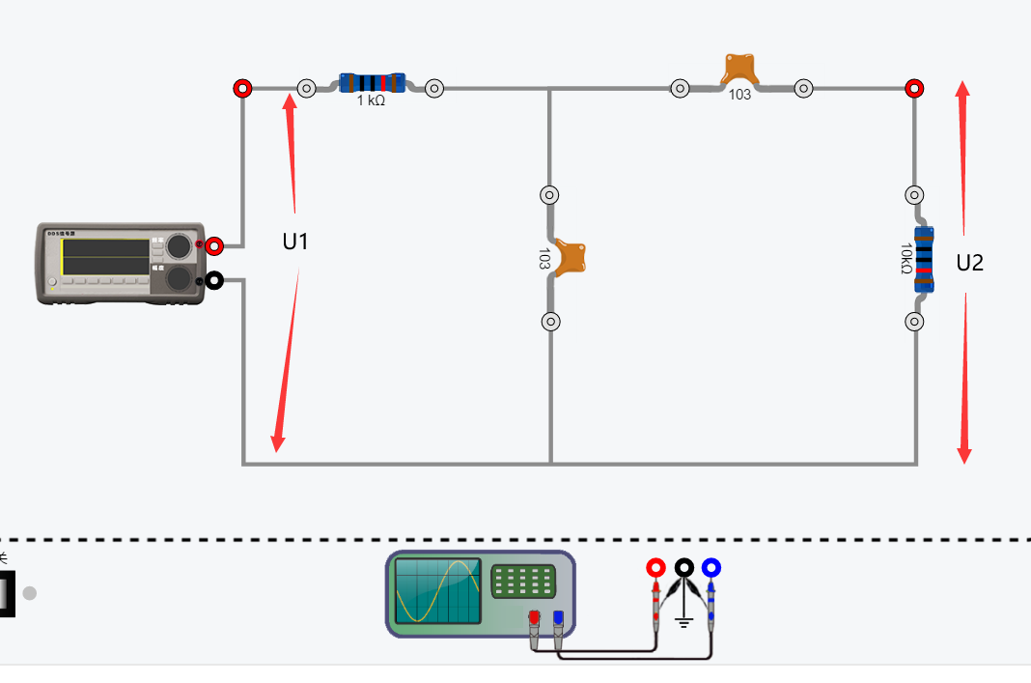
（2）测量幅频特性。
在0.1～20kHz范围之间选取测量频率点， U₁保持其为2V，再测量对应各频率时U₂的数据，将测量数据记入表7-3。
在的两边的两个截止频率和之间为通带，对应的比值应为0.707*|H(jw)|max=0.707*(U₂/U₁)max。实验中应测量电路的实际频率和，将测量数据记入表7-3。在坐标纸上逐点描绘电路的幅频特性曲线。
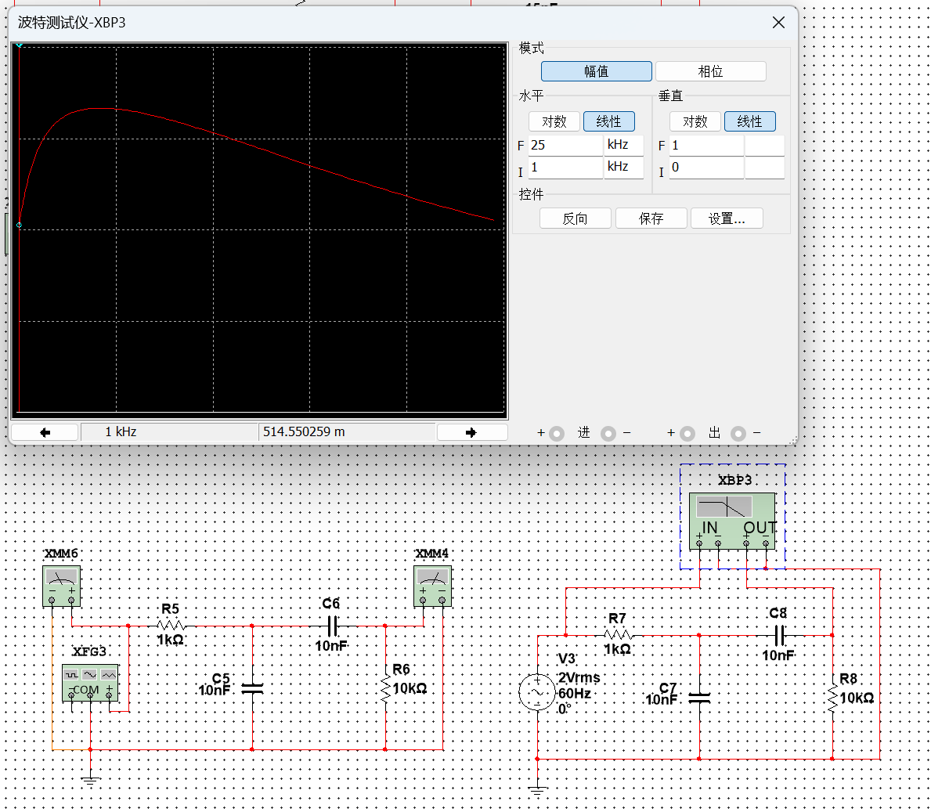
表7-3 RC双T形电路幅频特性的测量

f /kHz | 2 | 2.5 |  | 3 | 4 | 5 | 6 |  | 7 | 8 | 10 |  | 12 | 15 | 18 | 20
U₁/V | 2 | 2 |  | 2 | 2 | 2 | 2 |  | 2 | 2 | 2 |  | 2 | 2 | 2 | 2
U₂/V | 1.456 | 1.549 |  | 1.603 | 1.654 | 1.666 | 1.659 |  | 1.64 | 1.615 | 1.551 |  | 1.478 | 1.365 | 1.256 | 1.188
U₂/U₁ | 0.728 | 0.7745 |  | 0.802 | 0.827 | 0.833 | 0.8259 |  | 0.82 | 0.808 | 0.7755 |  | 0.739 | 0.6825 | 0.628 | 0.594
/ |  |  | =1.245kHz |  |  |  |  | / |  |  |  | =20.349kHz

7.4 实验要求与注意事项
1. 在测量频率范围内各频率点的选择应以足够描绘一条光滑而完整的曲线为准，在变化率小的地方可以少测几点，在变化率大的地方应多测几点，但测量点总数不得少于10个。
2．测量各频率特性时，应注意在改变频率时保持被测电路的输入电压不变。

7.5 实验报告与思考题
1. 列写各实验数据表格。
2. 绘制各实测频率响应特性曲线。

实验8 串、并联谐振电路

8.1 实验目的
1. 加深对RLC串联、并联谐振电路特性的理解。
2. 掌握RLC串联、并联电路的调谐方法。
3. 掌握测定谐振曲线、通频带及特性参数的方法。
4. 研究RLC串联、并联电路负载对谐振电路特性的影响。

8.2 实验原理

1. RLC串联谐振电路
（1）谐振的概念
如图8-1所示为 RLC串联电路，当信号源频率f等于某一频率f₀时，电路等效电抗等于零，即，电路等效阻抗呈纯阻性，此时电路处于串联谐振状态。
图8-1 RLC串联谐振电路
谐振频率，仅由电路的元件参数L、C决定，所以又叫电路的固有频率。
使电路产生谐振的方法有两种，即改变信号源频率使其等于电路的固有频率；或者改变电路的元件参数L、C，即改变电路的固有频率使其等于信号源频率。
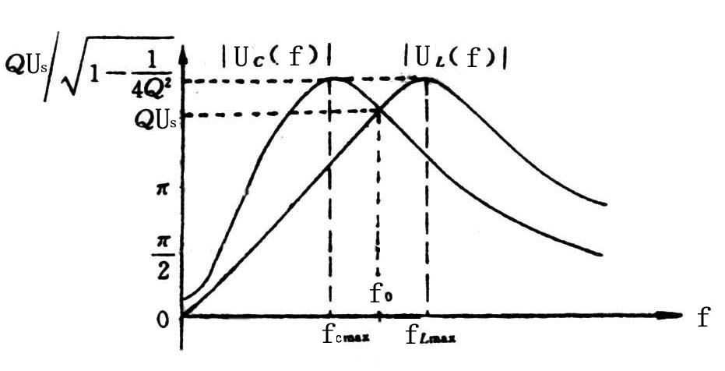
图8-2 串联谐振曲线 图8-3 U_{C}、U_{L}与f关系曲线

（2）串联电路谐振特性
串联电路电流I与信号源频率f的关系曲线称为串联谐振曲线，如图13-2所示，由图可知，谐振时I=I₀电流最大。
图13-3为电容电压、电感电压与信号源频率f的关系曲线。由图可知
并且：，但是≤，当Q≥10时，≈≈。
串联谐振时：
谐振阻抗：，最小；
特性阻抗：；
电路的品质因数：；
电容电压等于电感电压：，；
谐振回路电流：，最大。
由图8-2，I ≥0.707所对应的频率范围为串联电路的通频带，。当电路的参数L、C确定的情况下（即f₀一定），Q的大小只取决于R的大小，，这说明R越大，Q越小，越大，电路的选择能力越差，如图8-2所示，所以Q用来衡量谐振曲线的陡峭程度，反映了电路对输入信号频率的选择能力。

2. RLC并联谐振电路
RLC并联谐振电路与串联谐振电路相对偶。当，时，响应电压与激励电流同相，并联电路谐振。
响应电压与信号源频率f的关系曲线称为并联谐振曲线。RLC并联电路谐振曲线与串联电路的谐振曲线相同，只是纵轴为并联电路两端电压，谐振时电压最大。曲线与串联电路相同。
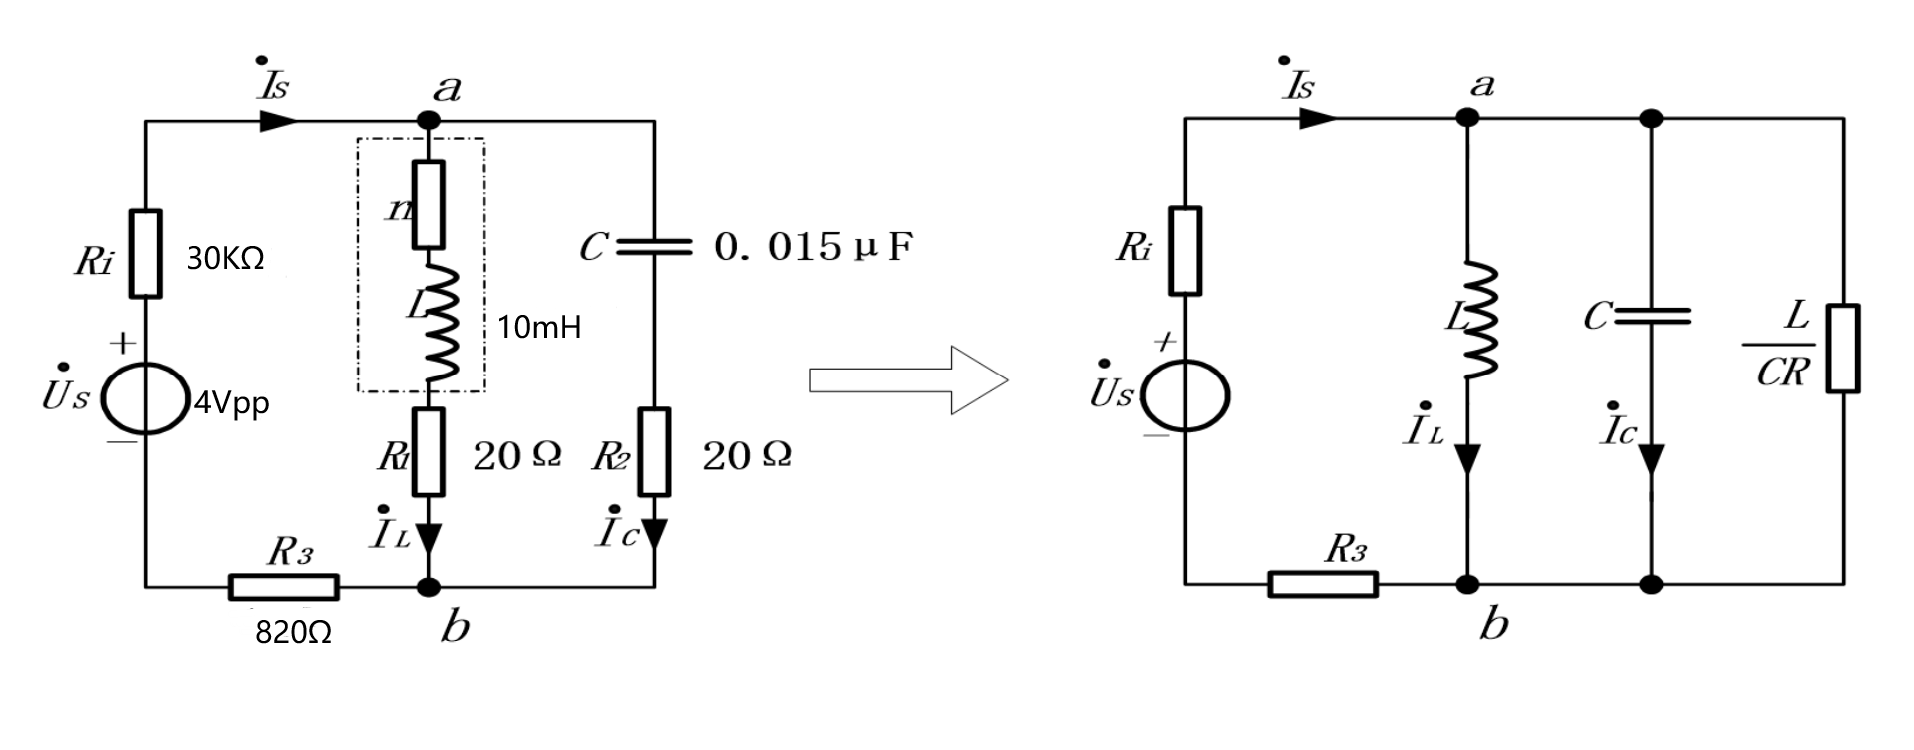
a）RLC并联电路 b）等效电路
图8-4 并联谐振电路
RLC并联电路如图8-4(a)所示，并联谐振电路以电流源作为激励，x对ab端并联电路而言，信号源支路可认为恒流源，假设其电流为，则：
由于线圈损耗r_{L}较小，R₁，R₂为测量电流用的小电阻，在谐振频率附近，，因此，设 = R，R为L、C闭合回路总电阻，则
，
导纳为
，
由此可得，RLC并联谐振等效电路如图8-4(b)，谐振时，f 0≈
并联谐振时
谐振阻抗：，最大；
特性阻抗：；
电路的品质因数：；
电容支路电流、电感支路电流：，，；
谐振回路电压：，最大。
并联电路的通频带，。

8.3 实验内容与步骤

1. 串联谐振电路

（1）搭建一个RLC串联电路，信号源输出设置为正弦信号接入RLC串联电路。

（2）调节信号源参数，使输入电压幅值U=1V；示波器CH1（红色通道）接到DDS信号源输出口(红色接口)，CH2（蓝色通道）分别接到谐振电路上的电阻、电感、电容两端电压测量点，观测输入信号及电路谐振后的输出信号；调节信号源信号频率，使电路谐振于10.7KHz左右。注意：确认1K电阻是否接入电路。
（3）用示波器记录测量电路处于谐振状态时，电路中各元件上的电压，填入表8-1。
（4）计算电路的谐振特性参数（即谐振阻抗Z_{OP}、特性阻抗ρ、Q值和通频带B_{f}）及电路元件实际值，将数据填入表8-2中。
（5）测绘出上述电路的谐振曲线I～f，其频率范围为2～15KHz，并由谐振曲线求通频带B_{f}和Q值。测量数据记入表8-3。注意其电压最大值时f0（电流I0）及半功率点f1，f2（I=0.707 I0）的测量。
（6）在上述电路中再串入1kΩ电阻R，鼠标连线或者删除连线可改变电路电路结构通断状态，测定串入负载电阻后谐振电路的特性参数，说明负载接入对原谐振电路的影响。数据填入表8-1和表8-2中“接负载”一栏。
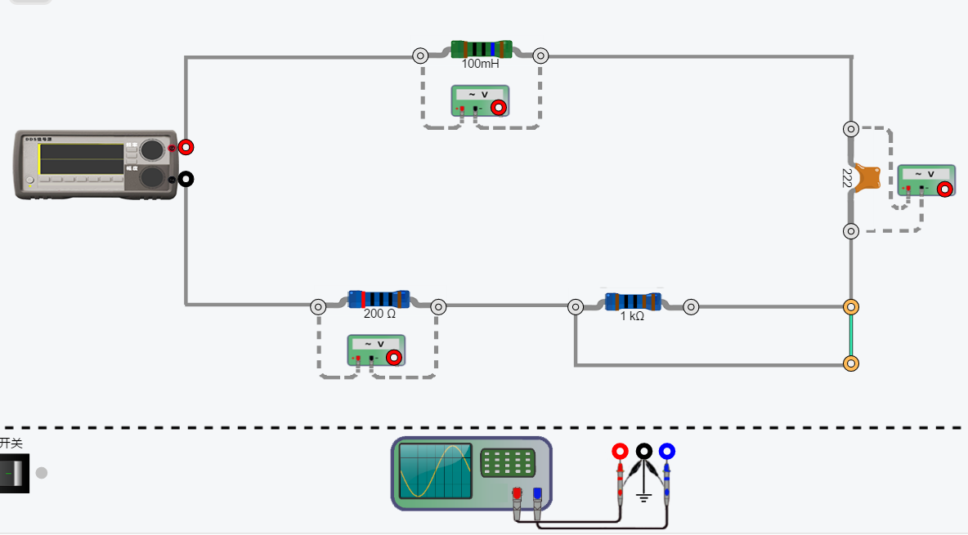

图8-5 串联谐振实验电路
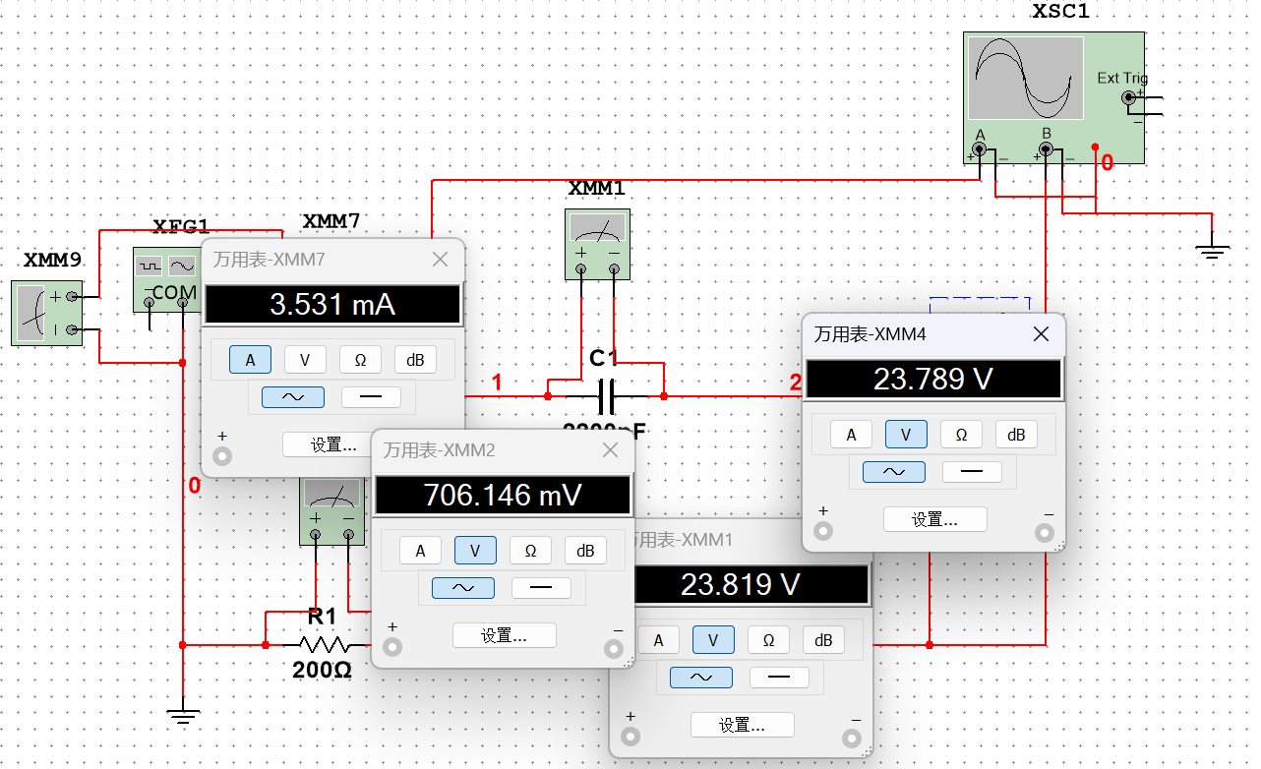
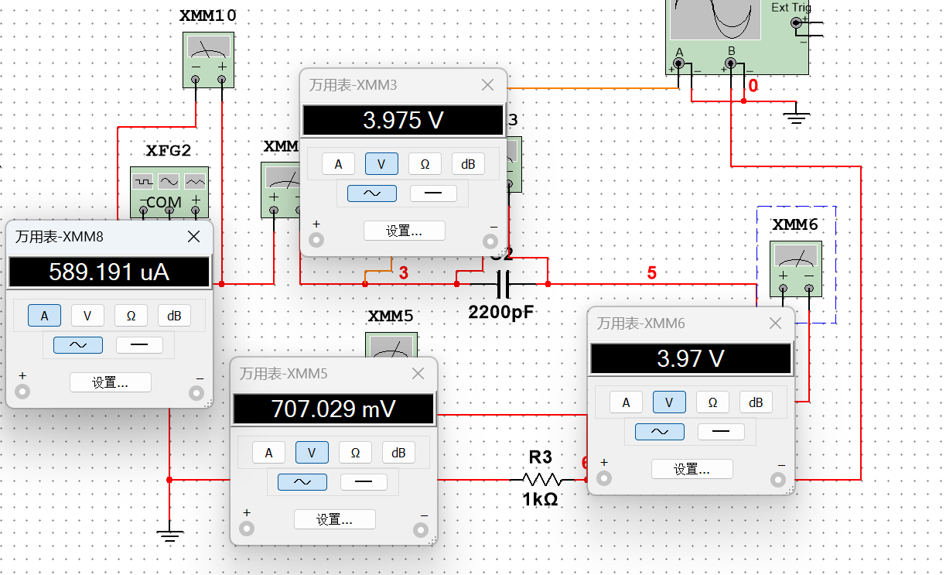
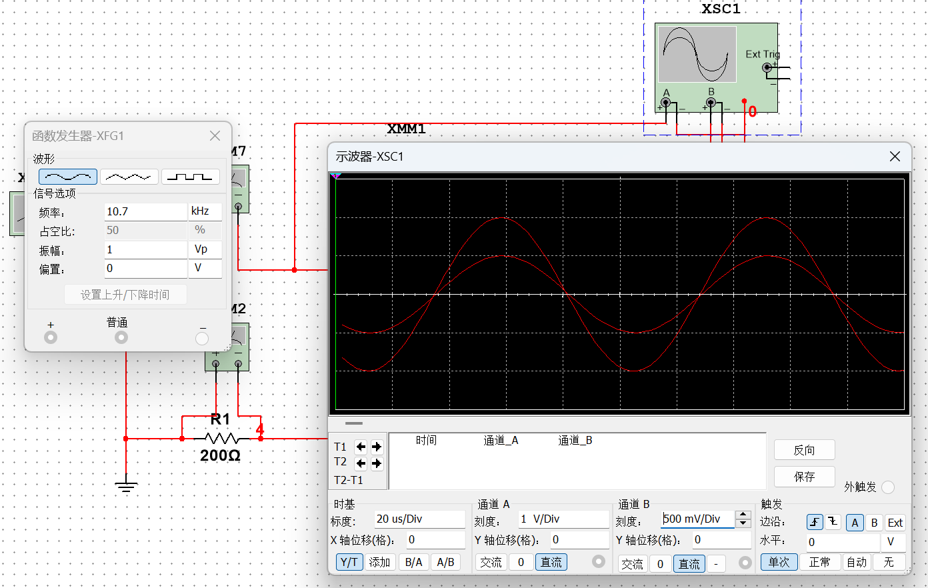
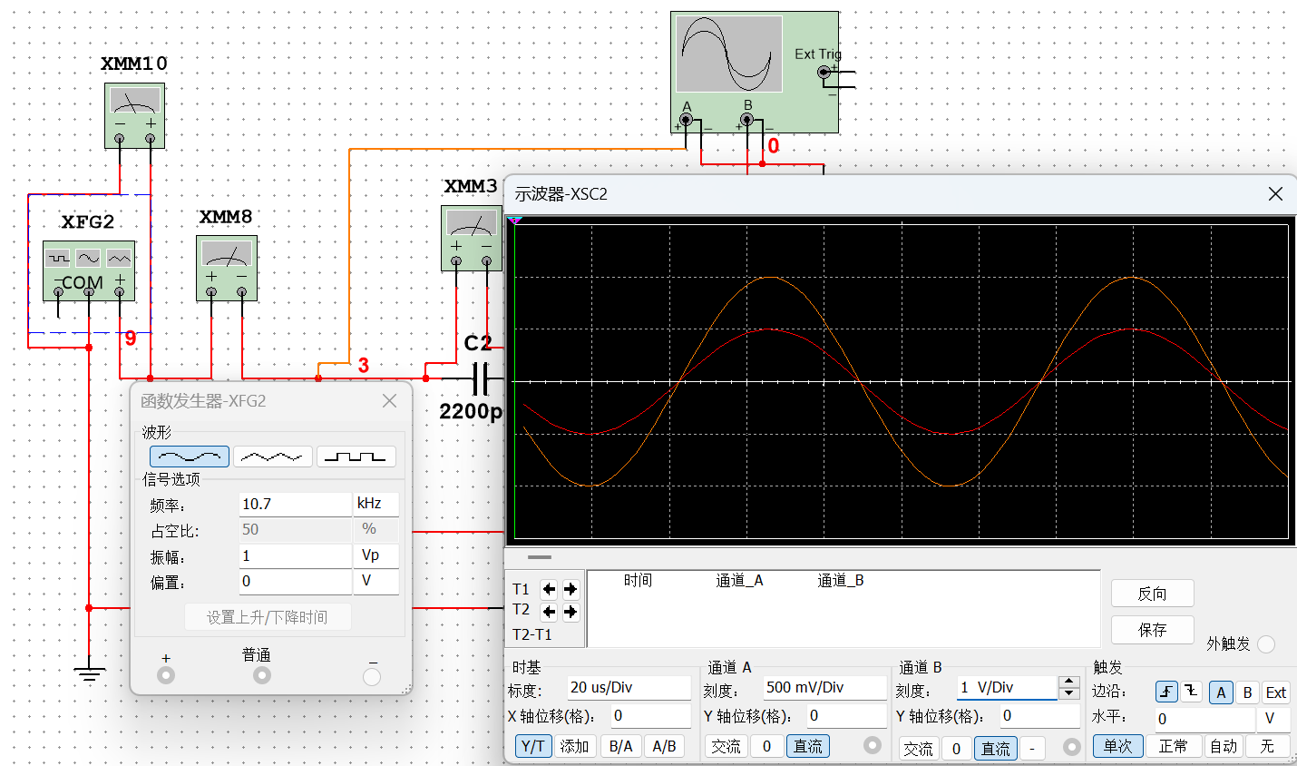

表8-1 串联谐振电路各测量值
直接测量项目 | f₀/KHz | U/V | U_{R}/V | U_{L0}/V | U_{C0}/V
无负载  实测值 | 10.7 | 0.707 | 0.706 | 23.215 | 23.822
接负载  实测值 | 10.7 | 0.707 | 0.706 | 3.957 | 3.975

表8-2 串联谐振电路特性参数及元件实际值
间接测量项目
无负载 | 3.531 | 200 | 6742 | 33.71 | 316 | 2200 | 100 | 200
接负载 | 0.59 | 1200 | 6742 | 5.618 | 1893 | 2200 | 100 | 200

表8-3 串联谐振电路谐振曲线
f/kHz | 5 | 7 | 9 | 11 | 11.5 | 12 | 13 | 14 | 15
U_{R1}/mV | 12.493 | 23.87 | 59.68 | 338.02 | 142.7 | 90.47 | 53.26 | 38.43 | 30.39
I/mA | 0.062 | 0.119 | 0.298 | 1.69 | 0.713 | 0.452 | 0.266 | 0.192 | 0.152
I/I₀ | 0.0175 | 0.034 | 0.084 | 0.479 | 0.202 | 0.128 | 0.075 | 0.054 | 0.043

2. 并联谐振电路

进入电路分析实验平台，进入实验“并联谐振电路”，点击界面左侧的“在线实验”选项，进入实验界面。
（1）搭建一个RLC并联电路，信号源输出设置为正弦信号接入RLC串联电路。
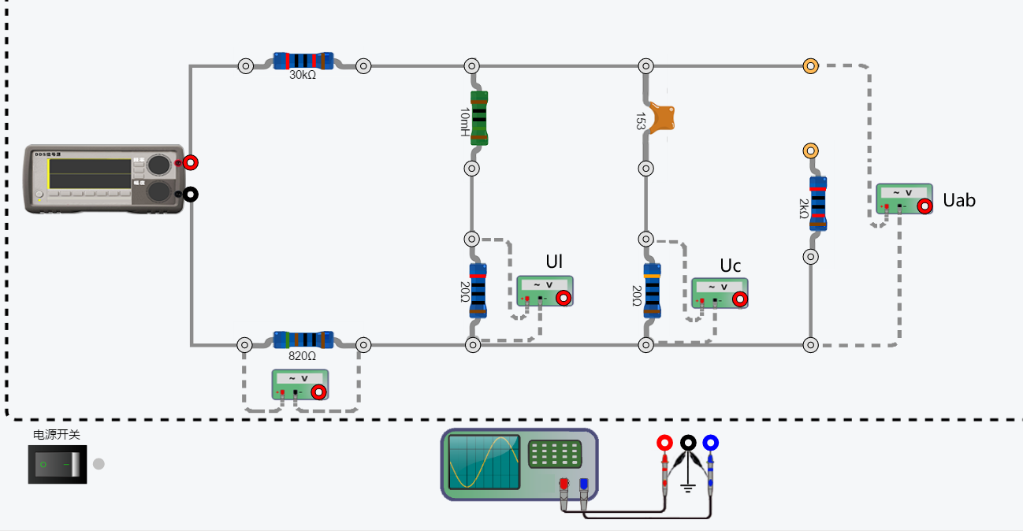
图8-6 并联谐振电路
（2）正弦信号接入RLC并联电路，调输入电压有效值U=4V，改变信号源频率，使并联电路谐振（大概13.9kHz左右），测出谐振频率f0，并按表8-4测定该谐振电路各电压,通过测量电压得出各支路电流，并由此计算谐振电路特性参数及元件实际值，数据填入表8-5。
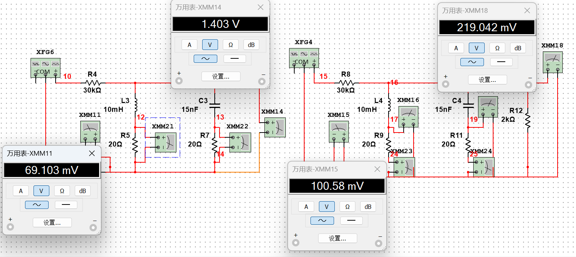
表8-4 并联谐振电路各测量值
直接测量项目 | f₀/kHz | U_{ab}/mV | I_{S}/mA | I_{L0}/mA | I_{C0}/mA
无负载实测值 | 12.97 | 1403 | 0.085 | 1.716 | 1.702
接负载  实测值 | 12.97 | 219 | 0.123 | 0.273 | 0.263
表8-5 并联谐振电路特性参数及元件实际值
间接测量项目 | Z_{OP}/Ω | ρ/Ω | Q | B_{f}/Hz | C/pF | L/mH
无负载  计算值 | 16667 | 816.5 | 20.4 | 632 | 15000 | 10
接负载  实测值 | 1786 | 816.5 | 2.19 | 5892 | 15000 | 10
（3）测绘出上述电路的谐振曲线U～f，其频率范围为9～19KHz，并由谐振曲线求通频带B_{f}和Q值。测量数据记入表8-6。注意其电压U_{ab}最大值时f₀及半功率点f₁，f₂（U=0.707 U₀）的测量。

表8-6 并联谐振电路谐振曲线
f(kHz) | 10 | 12 | 13 | 14 | 14.8 | 16 | 17 | 18 | 19 | 20
U_{ab}/mV | 199.4 | 618.7 | 1396 | 612.7 | 381.4 | 245.1 | 190.7 | 157.16 | 134.36336 | 117.81
U/U₀ | 0.142 | 0.44 | 0.99 | 0.44 | 0.27 | 0.174 | 0.136 | 0.112 | 0.096 | 0.084
（4）在上述电路ab两端并联一只2kΩ负载电阻（即在上述实验电路的基础上，将开关闭合），测定并入负载电阻后谐振电路的特性参数，说明负载接入对原谐振电路的影响。数据填入表8-4和表8-5。

8.4 实验要求与注意事项
1. 在测量电路的谐振曲线时，应注意保持电路的输入电压为恒定值（以交流电压表指示为准）。
2. 测量谐振曲线时应根据曲线的变化趋势，合理地选择测量点的频率。即在曲线变化大的部分测量点应取密些，在曲线变化小的部分测量点可取稀些，在整个频率变化范围内测量点数不得少于十个。

8.5 实验报告与思考题
1. 整理实验数据，进行必要的计算，绘制谐振曲线。

2. 总结测量方法，分析实验数据。

